BỘ GIÁO DỤC & ĐÀO TẠO
ĐẠI HỌC DUY TÂN
KHOA CÔNG NGHỆ THÔNG TIN


NỀN TẢNG THỰC PHẨM ĂN KIÊNG VỚI AI NUTRITION ADVISOR VÀ CÁ NHÂN HÓA CÔNG THỨC NẤU ĂN

🙡⚪ 🙣
USER INTERFACE DESIGN DOCUMENT

GIẢNG VIÊN HƯỚNG DẪN:
Th.S Lưu Văn Hiền

NHÓM SINH VIÊN THỰC HIỆN:
- Bùi Tiến Hoàng - 26211218414
- Nguyễn Văn Thảo - 27211228829
- Hà Lê Minh Nhật - 27211242852
- Lưu Gia Nhất - 27217802196
- Dương Mạnh Hoàng - 27211234380

Đà Nẵng, 2025
THÔNG TIN DỰ ÁN
Dự án viết tắt | HEALTHYCRAVE
Tên dự án | Nền tảng thực phẩm ăn kiêng với AI Nutrition Advisor và cá nhân hóa công thức nấu ăn
Ngày bắt đầu | 29/09/2025 | Ngày kết thúc | 15/12/2025
Nơi thực hiện | Khoa Công nghệ thông tin – Đại học Duy Tân
Mentor | ThS. Lưu Văn Hiền  Email: js.luuhien@gmail.com  Phone: 0779500029
Chủ sở hữu  (Product Owner) | Bùi Tiến Hoàng  Email: hoang1999tom@gmail.com  Tel: 0986436249
Quản lý dự án (Scrum Master) | Hà Lê Minh Nhật | hlmnhat2003@gmail.com | 0702310443
Thành viên trong đội | Nguyễn Văn Thảo | nguyenvanty09112003@gmail.com | 0886673278
 | Hà Lê Minh Nhật | hlmnhat2003@gmail.com | 0702310443
 | Lưu Gia Nhất | luugianhat1601@gmail.com | 0869979137
 | Dương Mạnh Hoàng | chohoang12920031@gmail.com | 0812025306

THÔNG TIN TÀI LIỆU
Tên dự án | Nền tảng thực phẩm ăn kiêng với AI Nutrition Advisor và cá nhân hóa công thức nấu ăn
Tiêu đề tài liệu | UserInterfaceDesign Document
Người thực hiện | Dương Mạnh Hoàng

LỊCH SỬ CHỈNH SỬA TÀI LIỆU
Phiên bản | Người chỉnh sửa | Ngày | Ghi chú
1.0 | Dương Mạnh Hoàng | 04/10/2025 | Bản nháp
1.1 | Dương Mạnh Hoàng | 05/10/2025 | Bản chính thức

PHÊ DUYỆT TÀI LIỆU
Người hướng dẫn | Lưu Văn Hiền | Chữ ký
 |  | Ngày | …./…./2025
Chủ sở hữu | Bùi Tiến Hoàng | Chữ ký
 |  | Ngày | …./…./2025
Quản lý dự án | Hà Lê Minh Nhật | Chữ ký
 |  | Ngày | …./…./2025
Thành viên | Nguyễn Văn Thảo | Chữ ký
 |  | Ngày | …./…./2025
 | Hà Lê Minh Nhật | Chữ ký
 |  | Ngày | …./…./2025
 | Lưu Gia Nhất | Chữ ký
 |  | Ngày | …./…./2025
 | Dương Mạnh Hoàng | Chữ ký
 |  | Ngày | …./…./2025

MỤC LỤC
1. SƠ ĐỒ LIÊN KẾT GIAO DIỆN 1
2. THIẾT KẾ GIAO DIỆN 6
2.1. Giao diện Đăng Nhập 6
2.1.1. Bảng mẫu 6
2.1.2. Đặc tả chi tiết 6
2.2. Giao diện Đăng xuất 8
2.2.1. Bảng mẫu 8
2.2.2. Đặc tả chi tiết 8
2.3. Giao diện quên mật khẩu 10
2.3.1. Bảng mẫu 10
2.3.2. Đặc tả chi tiết 11
2.4. Giao diện Đăng ký tài khoản 13
2.4.1. Bảng mẫu 13
2.4.2. Đặc tả chi tiết 13
2.5. Giao diện xem danh sách sản phẩm 17
2.5.1. Bảng mẫu 17
2.5.2. Đặc tả chi tiết 17
2.6. Giao diện Tìm kiếm và săp xếp sản phẩm 20
2.6.1. Bảng mẫu 20
2.6.2. Đặc tả chi tiết 20
2.7. Giao diện Xem chi tiết sản phẩm 23
2.7.1. Bảng mẫu 23
2.7.2. Đặc tả chi tiết 23
2.8. Giao diện Bình luận, đánh giá về sản phẩm 27
2.8.1. Bảng mẫu 27
2.8.2. Đặc tả chi tiết 27
2.9. Giao diện Quản lý giỏ hàng 30
2.9.1. Bảng mẫu 30
2.9.2. Đặc tả chi tiết 30
2.10. Giao diện Thanh toán 35
2.10.1. Bảng mẫu 35
2.10.2. Đặc tả chi tiết 36
2.11. Giao diện Quản lý thông tin cá nhân 39
2.11.1. Bảng mẫu 39
2.11.2. Đặc tả chi tiết 39
2.12. Giao diện Đổi mật khẩu 43
2.12.1. Bảng mẫu 43
2.12.2. Đặc tả chi tiết 43
2.13. Giao diện Xóa tài khoản 46
2.13.1. Bảng mẫu 46
2.13.2. Đặc tả chi tiết 47
2.14. Giao diện Quản lý đơn hàng cá nhân 50
2.14.1. Bảng mẫu 50
2.14.2. Đặc tả chi tiết 50
2.15. Giao diện Xem chi tiết đơn hàng cá nhân 53
2.15.1. Bảng mẫu 53
2.15.2. Đặc tả chi tiết 53
2.16. Giao diện Gởi yêu cầu hỗ trợ 56
2.16.1. Bảng mẫu 56
2.16.2. Đặc tả chi tiết 56
2.17. Giao diện Sử dụng chatbot AI để nhận tư vấn về dinh dưỡng 59
2.17.1. Bảng mẫu 59
2.17.2. Đặc tả chi tiết 59
2.18. Giao diện Sử dụng chatbot AI để gợi ý công thức nấu ăn 62
2.18.1. Bảng mẫu 62
2.18.2. Đặc tả chi tiết 62
2.19. Giao diện Sử dụng chatbot AI để tự động tạo giỏ hàng 66
2.19.1. Bảng mẫu 66
2.19.2. Đặc tả chi tiết 66
2.20. Giao diện Xử lý các câu hỏi nằm ngoài phạm vi của chatbot AI 70
2.20.1. Bảng mẫu 70
2.20.2. Đặc tả chi tiết 70
2.21. Giao diện Quản lý danh mục sản phẩm 72
2.21.1. Bảng mẫu 72
2.21.2. Đặc tả chi tiết 72
2.22. Giao diện Xem chi tiết sản phẩm 75
2.22.1. Bảng mẫu 75
2.22.2. Đặc tả chi tiết 75
2.23. Giao diện Thêm sản phẩm mới 77
2.23.1. Bảng mẫu 77
2.23.2. Đặc tả chi tiết 77
2.24. Giao diện Chỉnh sửa sản phẩm 80
2.24.1. Bảng mẫu 80
2.24.2. Đặc tả chi tiết 80
2.25. Giao diện Xóa sản phẩm 84
2.25.1. Bảng mẫu 84
2.25.2. Đặc tả chi tiết 84
2.26. Giao diện Quản lý hàng tồn kho 87
2.26.1. Bảng mẫu 87
2.26.2. Đặc tả chi tiết 87
2.27. Giao diện Quản lý Nhà cung cấp 90
2.27.1. Bảng mẫu 90
2.27.2. Đặc tả chi tiết 90
2.28. Giao diện Tạo mới nhà cung cấp 93
2.28.1. Bảng mẫu 93
2.28.2. Đặc tả chi tiết 93
2.29. Giao diện Chỉnh sửa thông tin nhà cung cấp 96
2.29.1. Bảng mẫu 96
2.29.2. Đặc tả chi tiết 96
2.30. Giao diện Tạo đơn đặt hàng 99
2.30.1. Bảng mẫu 99
2.30.2. Đặc tả chi tiết 99
2.31. Giao diện Nhập hàng 102
2.31.1. Bảng mẫu 102
2.31.2. Đặc tả chi tiết 102
2.32. Giao diện Quản lý thu chi 105
2.32.1. Bảng mẫu 105
2.32.2. Đặc tả chi tiết 105
2.33. Giao diện chi tiết giao dịch 109
2.33.1. Bảng mẫu 109
2.33.2. Đặc tả chi tiết 110
2.34. Giao diện Tạo mới giao dịch 114
2.34.1. Bảng mẫu 114
2.34.2. Đặc tả chi tiết 115
2.35. Giao diện Quản lý đơn hàng 118
2.35.1. Bảng mẫu 118
2.35.2. Đặc tả chi tiết 118
2.36. Giao diện Xem chi tiết đơn hàng 121
2.36.1. Bảng mẫu 121
2.36.2. Đặc tả chi tiết 121
2.37. Giao diện Chỉnh sửa đơn hàng 125
2.37.1. Bảng mẫu 125
2.37.2. Đặc tả chi tiết 125
2.38. Giao diện Quản lý người dùng 128
2.38.1. Bảng mẫu 128
2.38.2. Đặc tả chi tiết 128
2.39. Giao diện Chắm sóc khách hàng 131
2.39.1. Bảng mẫu 131
2.39.2. Đặc tả chi tiết 131
2.40. Giao diện Chi tiết yêu cầu 134
2.40.1. Bảng mẫu 134
2.40.2. Đặc tả chi tiết 134
2.41. Giao diện Trang chủ 137
2.41.1. Bảng mẫu 137
2.41.2. Đặc tả chi tiết 137
2.42. Giao diện Dashboard 141
2.42.1. Bảng mẫu 141
2.42.2. Đặc tả chi tiết 142

SƠ ĐỒ LIÊN KẾT GIAO DIỆN

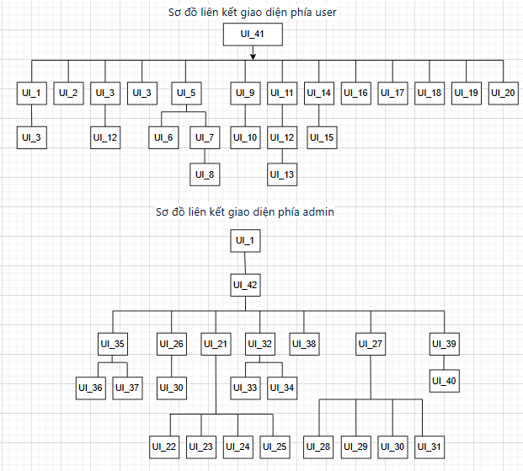
Hình 1. Sơ đồ liên kết giao diện trong ứng dụng
- Trong đó:
Mã UI | Tên | Ý nghĩa
UI_01 | Đăng nhập | Giao diện đăng nhập
UI_02 | Đăng xuất | Menu chức năng thoát khỏi phiên làm việc
UI_03 | Quên mật khẩu | Giao diện khôi phục mật khẩu khi người dùng quên
UI_04 | Đăng ký tài khoản | Giao diện tạo tài khoản mới cho người dùng
UI_05 | Xem danh sách sản phẩm | Hiển thị danh sách các sản phẩm đang bán
UI_06 | Tìm kiểm và sắp xếp sản phẩm | Cho phép lọc sản phẩm theo tên, giá, danh mục
UI_07 | Xem chi tiết sản phẩm | Hiển thị thông tin đầy đủ của một sản phẩm cụ thể
UI_08 | Bình luận, đánh giá về sản phẩm | Cho phép người dùng chấm điểm và viết nhận xét
UI_09 | Quản lý giỏ hàng | Xem và chỉnh sửa danh sách sản phẩm chọn mua
UI_10 | Thanh toán | Nhập thông tin giao hàng và xác nhận đặt hàng
UI_11 | Quản lý thông tin cá nhân | Xem và cập nhật thông tin cá nhân (Tên, Avatar)
UI_12 | Đổi mật khẩu | Giao diện thay đổi mật khẩu để bảo mật tài khoản
UI_13 | Xóa tài khoản | Cảnh báo và xác nhận xóa vĩnh viễn tài khoản
UI_14 | Quản lý đơn hàng cá nhân | Danh sách lịch sử các đơn hàng người dùng đã đặt
UI_15 | Xem chi tiết đơn hàng cá nhân | Theo dõi tiến độ xử lý và chi tiết một đơn hàng
UI_16 | Gởi yêu cầu hỗ trợ | Form liên hệ để gửi thắc mắc đến ban quản trị
UI_17 | Sử dụng chatbot Ai để nhận tư vấn về dinh dưỡng | Trợ lý ảo trả lời các câu hỏi về sức khỏe/dinh dưỡng
UI_18 | Sử dụng chatbot Ai để gợi ý công thức nấu ăn | Trợ lý ảo đề xuất món ăn dựa trên nguyên liệu
UI_19 | Sử dụng chatbot Ai để tự động tạo giỏ hàng | Tự động thêm nguyên liệu món ăn vào giỏ hàng
UI_20 | Xử lý các câu hỏi nằm ngoài phạm vi của chatbot Ai | Phản hồi khi câu hỏi nằm ngoài phạm vi hỗ trợ
UI_21 | Quản lý danh mục sản phẩm | Danh sách, thêm, sửa, xóa sản phẩm trong hệ thống
UI_22 | Xem chi tiết sản phẩm | Theo dõi và cập nhật trạng thái đơn hàng của khách
UI_23 | Thêm sản phẩm mới | Theo dõi tồn kho và nhập hàng từ nhà cung cấp
UI_24 | Chỉnh sửa sản phẩm | Xem danh sách và khóa/mở khóa tài khoản thành viên
UI_25 | Xóa sản phẩm | Thêm, sửa, xóa thông tin đối tác cung cấp hàng
UI_26 | Quản lý hàng tồn kho | Thống kê tài chính và tạo phiếu thu/chi thủ công
UI_27 | Quản lý nhà cung cấp | Quản lý và phản hồi các phiếu yêu cầu hỗ trợ
UI_28 | Tạo mới nhà cung cấp | Biểu mẫu nhập liệu để thêm thông tin một nhà cung cấp mới vào hệ thống
UI_29 | Chỉnh sửa thông tin nhà cung cấp | Biểu mẫu cập nhật tên, email, số điện thoại của nhà cung cấp đã có
UI_30 | Tạo đơn đặt hàng | Giao diện tạo phiếu đặt hàng nhập kho gửi đến nhà cung cấp
UI_31 | Nhập hàng | Giao diện xác nhận số lượng hàng thực tế nhập kho so với đơn đặt hàng
UI_32 | Quản lý thu chi | Dashboard thống kê dòng tiền thu/chi và lịch sử giao dịch tài chính
UI_33 | Chi tiết giao dịch | Cửa sổ popup xem nhanh thông tin tóm tắt của một giao dịch hoặc đơn hàng
UI_34 | Tạo mới giao dịch | Biểu mẫu thêm thủ công một phiếu thu hoặc chi mới vào hệ thống
UI_35 | Quản lý đơn hàng | Danh sách quản lý tất cả đơn hàng của khách, bao gồm trạng thái và bộ lọc
UI_36 | Xem chi tiết đơn hàng | Hiển thị thông tin đầy đủ của đơn hàng và các chức năng in hóa đơn/hủy đơn
UI_37 | Chỉnh sửa đơn hàng | Hiển thị thông tin đầy đủ của đơn hàng và các chức năng in hóa đơn/hủy đơn
UI_38 | Quản lý người dùng | Hiển thị thông tin đầy đủ của đơn hàng và các chức năng in hóa đơn/hủy đơn
UI_39 | Chắm sóc khách hàng | Hiển thị thông tin đầy đủ của đơn hàng và các chức năng in hóa đơn/hủy đơn
UI_40 | Chi tiết yêu cầu | Hiển thị thông tin đầy đủ của đơn hàng và các chức năng in hóa đơn/hủy đơn
UI_41 | Trang Chủ | Hiển thị trang chủ của hệ thống
UI_42 | Dashboard | Hiển thị trang chủ và bảng điều khiển của Admin

THIẾT KẾ GIAO DIỆN

Giao diện Đăng Nhập

Bảng mẫu
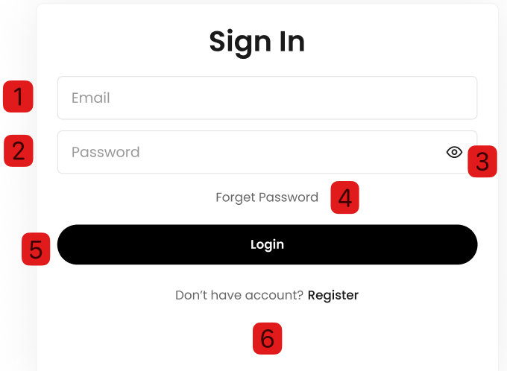
Hình 2.1. Giao diện trang đăng nhập

Đặc tả chi tiết
Màn hình | Đăng Nhập
Mô tả | Hệ thông cần cung cấp một trang đăng nhập cho người dùng tên đăng nhâp và mật khẩu. Hệ thống cần xác nhận người dùng đã đăng nhập thuộc nhóm nào và mở trang tương ứng với họ.
Truy cập | Người dùng bấm vào “Login”
Đối tượng | Admin, Thành viên
Nội dung
Mục | Kiểu | Mục |  | Kiểu
1 | Text box | 1 |  | Text box
2 | Text box | 2 |  | Text box
3 | Icon button | 3 |  | Icon button
4 | Link label | 4 |  | Link label
5 | Button | 5 |  | Button
6 | Hyperlink | 6 |  | Hyperlink
Hoạt động
Tên | Mô tả |  | Thành công |  | Thất bại
Không nhập username | 1.Không nhập username  2.Nhấn nút “Sign in” |  |  |  | Thông báo: “Vui lòng nhập username”
Không nhập password | 1.Không nhập password  2.Nhấn nút “Sign in” |  |  |  | Thông báo: “Vui lòng nhập password”
Đăng Nhập | Nhấn nút “Sign in” |  | Chuyển đến trang chủ |  | Thông báo: “Sai username hoặc password”
Nhớ username và password | Tích vào ô 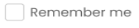 |  | Nhớ username và password |  | Không hiển thị
Quên mật khẩu | Khi người dùng nhấn vào “Forgot password” |  | Chuyển đến trang lấy lại mật khẩu
Đăng ký | Khi người dùng nhấn vào “register” |  | Chuyển đến trang đăng ký

Giao diện Đăng xuất

Bảng mẫu
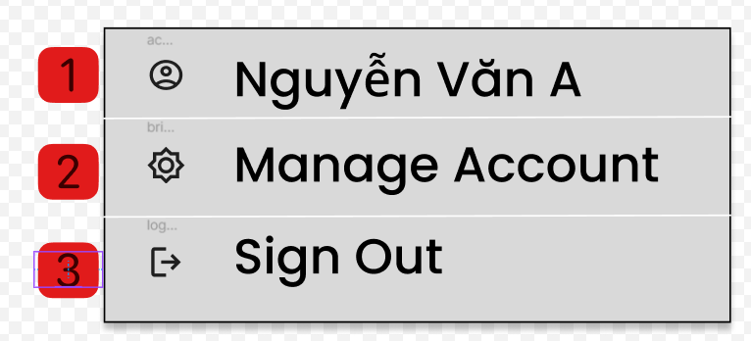

Hình 2.2. Giao diện đăng xuất

Đặc tả chi tiết
Màn hình | Đăng xuất
Mô tả | Hệ thống cho người dùng thay đăng xuất khỏi hệ thống
Truy cập | Người dùng di chuột hoặc nhấn vào biểu tượng/tên tài khoản ở góc trên bên phải header.
Đối tượng | Admin, Thành viên
Nội dung
Mục | Kiểu | Dữ liệu |  | Mô tả
1 | Label/Item |  |  | Tên người dùng: Hiển thị tên tài khoản đang đăng nhập.
2 | Button/Link |  |  | Mục "Manage Account": Dẫn đến trang quản lý thông tin cá nhân/đổi mật khẩu.
3 | Button/Link |  |  | Mục "Sign Out: Chức năng đăng xuất khỏi hệ thống.
Hoạt động
Tên | Mô tả |  | Thành công |  | Thất bại
Mở Menu | Người dùng nhấn vào Avatar hoặc Tên tài khoản trên Header. |  | Menu thả xuống (Dropdown) xuất hiện với các tùy chọn (1, 2, 3). |  | Menu không hiện ra (lỗi script giao diện).
Quản lý tài khoản | Người dùng nhấn vào "Manage Account" (2). |  | Chuyển hướng sang trang Profile/Settings. |  | Lỗi kết nối, không chuyển trang được.
Quản lý tài khoản | Người dùng nhấn vào "Sign Out" (3). |  | - Hệ thống hủy phiên làm việc (Session/Token) hiện tại.  - Chuyển hướng người dùng về Trang chủ hoặc trang Đăng nhập  - Header thay đổi trạng thái về ban đầu |  | Lỗi mạng: Không gửi được yêu cầu đăng xuất lên server

Giao diện quên mật khẩu

Bảng mẫu
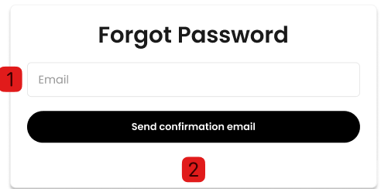
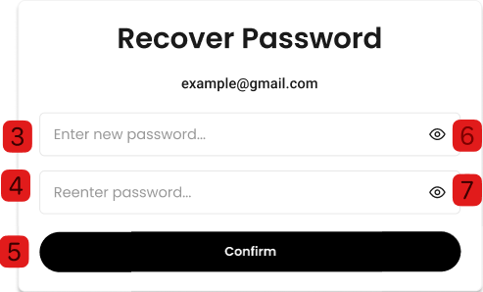
Hình 2.3. Giao diện trang Quên mật khẩu

Đặc tả chi tiết
Màn hình | Quên mật khẩu
Mô tả | Hệ thống cho phép người dùng lấy lại mật thông qua email
Truy cập | Người dùng bấm vào “Forget Password”
Đối tượng | Admin, member
Nội dung
Mục | Kiểu | Dữ liệu |  | Mô tả
1 | Text box | Mặc định: rỗng  Yêu cầu: có |  | Nhập email đã đăng ký
2 | Button |  |  | Xác nhận email
3 | Text box | Mặc định: rỗng  Yêu cầu: có |  | Nhập mật khẩu mới
4 | Text box | Mặc định: rỗng  Yêu cầu: có |  | Nhập lại mật khẩu
5 | Button |  |  | Xác nhận đổi mật khẩu
6 | Icon Button |  |  | Hiện/ẩn mật khẩu mới
7 | Icon Button |  |  | Hiện ẩn nhập lại mật khẩu
Hoạt động
Tên | Mô tả |  | Thành công |  | Thất bại
Gửi Email xác nhận | Người dùng nhập Email và nhấn nút “Send confirmation email” |  | Hệ thống xác minh Email tồn tại và gửi một liên kết/mã khôi phục đến Email đó. Hiển thị thông báo thành công: "Email khôi phục đã được gửi." |  |  | Email không tồn tại trong hệ thống. Hiển thị thông báo lỗi: "Email không tồn tại." Hoặc lỗi hệ thống gửi mail.
Nhập Mật khẩu Mới | Người dùng nhập Mật khẩu mới và nhập lại Mật khẩu sau khi đã xác thực |  | Cả hai trường mật khẩu trùng khớp và đạt yêu cầu bảo mật, người dùng nhấn “Confirm” |  | Mật khẩu mới không đạt yêu cầu bảo mật. Hiển thị thông báo lỗi
Xác nhận | Nhấn nút "Confirm" để lưu mật khẩu mới vào hệ thống. |  | Hệ thống cập nhật mật khẩu mới thành công, người dùng được chuyển hướng về trang Đăng nhập |  | Mật khẩu mới và Nhập lại mật khẩu không khớp. Hiển thị thông báo lỗi
Xem Mật khẩu | Nhấn vào biểu tượng con mắt (6) hoặc (7) trong trường mật khẩu |  | Thay đổi định dạng văn bản sang hiển thị để người dùng có thể xem lại mật khẩu đã nhập

Giao diện Đăng ký tài khoản

Bảng mẫu
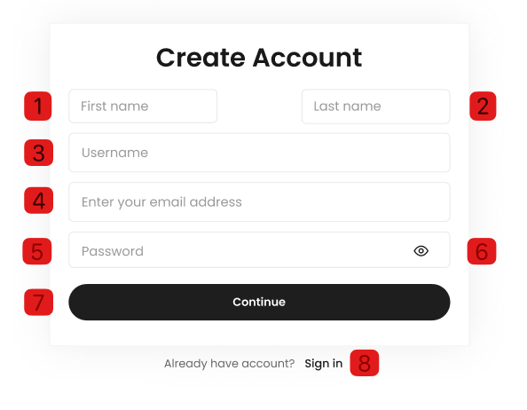
Hình 2.4. Giao diện trang Đăng ký tài khoản

Đặc tả chi tiết
Màn hình | Đăng ký tài khoản
Mô tả | Giao diện cho phép người dùng tạo mới tài khoản để truy cập hệ thống
Truy cập | Người dùng bấm vào mục "Register" từ màn hình Đăng nhập
Đối tượng | Khách vãng lai
Nội dung
Mục | Kiểu | Dữ liệu |  | Mô tả
1 | Text Box | Mặc định: rỗng  Yêu cầu: có |  | Nhập địa chỉ email của người dùng để đăng ký
2 | Text Box | Mặc định: rỗng  Yêu cầu: có |  | Nhập tên đăng nhập mong muốn
3 | Text Box | Mặc định: rỗng  Yêu cầu: có |  | Nhập mật khẩu bảo mật cho tài khoản
4 | Text Box | Mặc định: rỗng  Yêu cầu: có |  | Nhập lại mật khẩu để xác nhận sự trùng khớp
5 | Checkbox |  |  | Ô tích chọn đồng ý với các điều khoản và điều kiện
6 | Button |  |  | Nút "Create Account" để gửi yêu cầu tạo tài khoản
7 | Icon Button |  |  | Biểu tượng con mắt để ẩn/hiện nội dung trường Mật khẩu (7)
8 | Icon Button |  |  | Biểu tượng con mắt để ẩn/hiện nội dung trường Xác nhận mật khẩu (8)
9 | Radio Button |  |  | Liên kết "Login" để chuyển sang màn hình đăng nhập nếu đã có tài khoản
Hoạt động
Tên | Mô tả |  | Thành công |  | Thất bại
Đăng ký tài khoản | Người dùng nhập đầy đủ thông tin (1, 2, 3, 4), tích chọn điều khoản (5) và nhấn nút "Create Account" (6). |  | - Hệ thống kiểm tra thông tin hợp lệ.  - Tạo tài khoản mới thành công.  - Hiển thị thông báo "Đăng ký thành công" và chuyển hướng sang trang Đăng nhập. |  | - Để trống thông tin: Hiển thị thông báo "Vui lòng nhập đầy đủ thông tin".  - Email sai định dạng: Hiển thị "Email không hợp lệ".  - Mật khẩu không khớp: Hiển thị "Mật khẩu xác nhận không trùng khớp".  - Chưa tích điều khoản: Hiển thị "Bạn cần đồng ý với điều khoản sử dụng".  - Tài khoản đã tồn tại: Hiển thị "Email hoặc Tên đăng nhập đã được sử dụng".
Ẩn/Hiện mật khẩu | Nhấn vào biểu tượng con mắt (7) hoặc (8) ở cuối trường mật khẩu |  | - Thay đổi trạng thái hiển thị của mật khẩu từ dạng ẩn sang dạng văn bản và ngược lại để người dùng kiểm tra.
Chuyển trang Đăng nhập | Nhấn vào liên kết "Login" ở cuối form. |  | - Chuyển hướng người dùng quay lại màn hình "Sign In".

Giao diện xem danh sách sản phẩm

Bảng mẫu
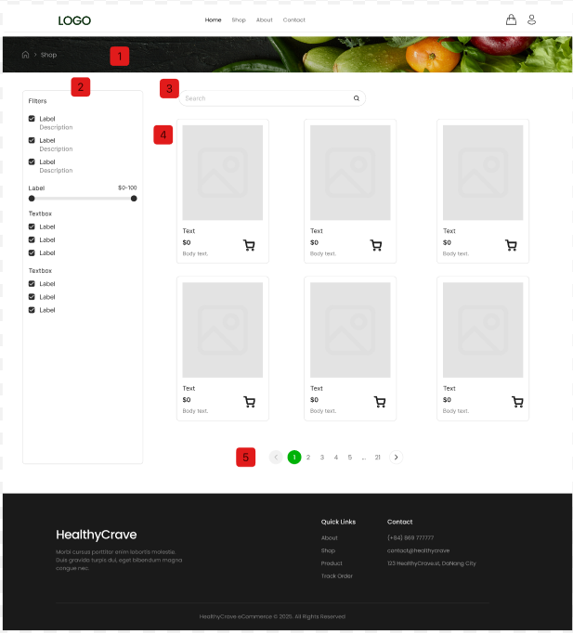
Hình 2.5. Giao diện trang xem danh sách sản phẩm

Đặc tả chi tiết
Màn hình | Xem danh sách sản phẩm
Mô tả | Giao diện hiển thị danh sách các sản phẩm thực phẩm ăn kiêng, hỗ trợ người dùng tìm kiếm, lọc và xem thông tin sơ bộ sản phẩm
Truy cập | Người dùng nhấn vào menu "Shop" trên thanh điều hướng chính
Đối tượng | Khách vãng lai, Thành viên
Nội dung
Mục | Kiểu | Dữ liệu |  | Mô tả
1 | Label | Text/Image |  | Tiêu đề trang "Shop" và đường dẫn điều hướng (Breadcrumb) để người dùng biết vị trí hiện tại.
2 | Filter Group | Mặc định: rỗng |  | Khu vực bộ lọc tìm kiếm nâng cao. Bao gồm các tiêu chí: Loại sản phẩm, Giá, và các thuộc tính khác.
3 | Text Box | Mặc định: rỗng |  | Ô nhập từ khóa tìm kiếm sản phẩm với placeholder "Search" và biểu tượng kính lúp.
4 | Card View |  |  | Thẻ sản phẩm hiển thị thông tin tóm tắt: Hình ảnh, Tên sản phẩm, Giá, Mô tả ngắn, và Nút thêm vào giỏ hàng
5 | Pagination |  |  | Thanh phân để điều hướng giữa các trang danh sách sản phẩm.
Hoạt động
Tên | Mô tả |  | Thành công |  | Thất bại
Tìm kiếm sản phẩm | Người dùng nhập tên sản phẩm vào ô tìm kiếm và nhấn Enter hoặc icon kính lúp. |  | Hệ thống hiển thị danh sách các sản phẩm có tên hoặc mô tả khớp với từ khóa. |  | Hiển thị thông báo: "Không tìm thấy sản phẩm nào phù hợp với từ khóa".
Lọc sản phẩm | Người dùng chọn các tiêu chí ở cột bên trái (2) |  | Danh sách sản phẩm tự động cập nhật, chỉ hiển thị các sản phẩm thỏa mãn điều kiện lọc. |  | Hiển thị thông báo: "Không có sản phẩm nào phù hợp với bộ lọc đã chọn".
Thêm vào giỏ | Người dùng nhấn vào icon giỏ hàng trên thẻ sản phẩm |  | Sản phẩm được thêm vào giỏ hàng. Icon giỏ hàng trên header cập nhật số lượng. Hiển thị thông báo nhỏ "Đã thêm vào giỏ". |  | Hiển thị thông báo lỗi: "Sản phẩm đã hết hàng" hoặc lỗi kết nối.
Phân trang | Người dùng nhấn vào số trang hoặc nút mũi tên ở vùng phân trang |  | Chuyển sang trang danh sách tiếp theo/trước đó tương ứng. |  | Không tải được dữ liệu, giữ nguyên trang hiện tại hoặc báo lỗi kết nối.
Xem chi tiết | Người dùng nhấn vào hình ảnh hoặc tên sản phẩm trên thẻ |  | Chuyển hướng người dùng sang trang "Chi tiết sản phẩm"

Giao diện Tìm kiếm và săp xếp sản phẩm

Bảng mẫu
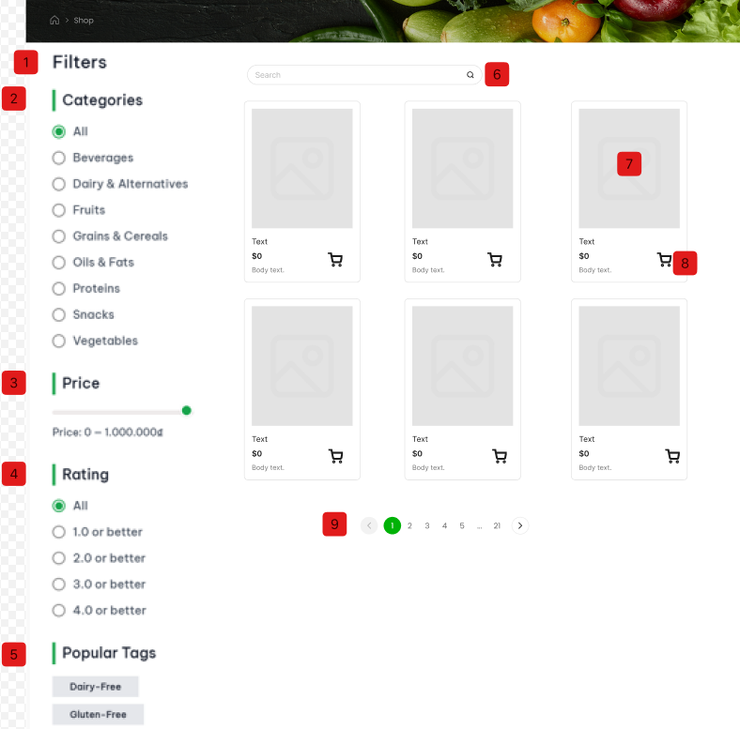
Hình 2.6. Giao diện tìm kiếm và sắp xếp sản phẩm

Đặc tả chi tiết
Màn hình | Tìm kiếm và sắp xếp sản phẩm
Mô tả | Giao diện cho phép người dùng tìm kiếm sản phẩm theo từ khóa và lọc danh sách sản phẩm theo nhiều tiêu chí khác nhau (Danh mục, Giá, Đánh giá, Thẻ).
Truy cập | Người dùng truy cập vào trang "Shop" từ thanh menu chính.
Đối tượng | Khách vãng lai, Thành viên
Nội dung
Mục | Kiểu | Dữ liệu | Mô tả
1 | Label |  | Tiêu đề khu vực bộ lọc: "Filters".
2 | Radio/Checkbox List |  | Danh sách Categories: Cho phép chọn loại sản phẩm
3 | Slider |  | Thanh trượt Price: Cho phép kéo để chọn khoảng giá mong muốn
4 | Radio List |  | Danh sách Rating: Lọc theo số sao đánh giá
5 | Button Group |  | Khu vực Popular Tags: Các từ khóa/thẻ phổ biến để lọc nhanh
6 | Text Box |  | Ô nhập liệu Search: Nơi nhập tên sản phẩm cần tìm.
7 | Image |  | Hình ảnh đại diện của sản phẩm trong danh sách kết quả.
8 | Icon Button |  | Nút Add to cart: Thêm nhanh sản phẩm vào giỏ hàng từ danh sách.
9 | Pagination |  | Thanh Phân trang: Các số trang (1, 2, 3...) và nút điều hướng Next/Prev.
Hoạt động
Tên | Mô tả |  | Thành công | Thất bại
Tìm kiếm sản phẩm | Người dùng nhập từ khóa vào ô (6) và nhấn Enter/Icon kính lúp |  | Hệ thống lọc và hiển thị các sản phẩm có tên hoặc mô tả khớp với từ khóa | Hiển thị thông báo "Không tìm thấy sản phẩm nào phù hợp"
Lọc theo Danh mục | Người dùng tích chọn một mục trong danh sách Categories (2) |  | Danh sách sản phẩm bên phải tự động tải lại, chỉ hiển thị sản phẩm thuộc danh mục đã chọn | Danh sách trống
Lọc theo Giá | Người dùng kéo thanh trượt Price (3) |  | Hiển thị các sản phẩm có giá nằm trong khoảng đã chọn | Danh sách trống
Lọc theo Đánh giá | Người dùng chọn mức sao trong phần Rating (4) |  | Hiển thị các sản phẩm có điểm đánh giá trung bình lớn hơn hoặc bằng mức đã chọn | Danh sách trống
Lọc theo Tags | Người dùng nhấn vào một nút Tag (5) |  | Hiển thị các sản phẩm có gắn thẻ tương ứng | Danh sách trống
Thêm nhanh vào giỏ | Người dùng nhấn icon xe đẩy (8) trên một sản phẩm |  | Sản phẩm được thêm vào giỏ hàng. Hiển thị thông báo nhỏ thành công | Báo lỗi "Hết hàng" hoặc lỗi kết nối
Chuyển trang | Người dùng nhấn vào số trang ở khu vực (9) |  | Chuyển sang trang danh sách tiếp theo | Không tải được dữ liệu

Giao diện Xem chi tiết sản phẩm

Bảng mẫu
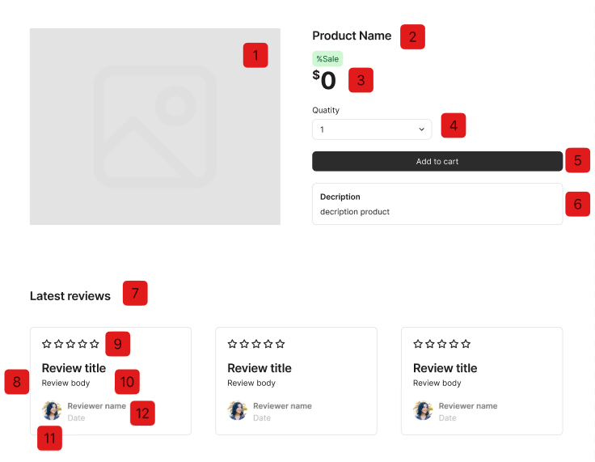
Hình 2.7. Giao diện trang xem chi tiết sản phẩm

Đặc tả chi tiết
Màn hình | Xem chi tiết sản phẩm
Mô tả | Giao diện hiển thị thông tin chi tiết về một sản phẩm cụ thể, cho phép người dùng xem mô tả, đánh giá và thêm vào giỏ hàng
Truy cập | Người dùng nhấn vào hình ảnh hoặc tên sản phẩm từ trang "Shop" hoặc trang chủ.
Đối tượng | Khách vãng lai, Thành Viên
Nội dung
Mục | Kiểu | Dữ liệu |  | Mô tả
1 | Image |  |  | Hình ảnh chi tiết, chất lượng cao của sản phẩm.
2 | Label |  |  | Tên của sản phẩm
3 | Label |  |  | Giá bán của sản phẩm
4 | Dropdown |  |  | Ô chọn số lượng sản phẩm muốn mua. Mặc định là 1.
5 | Button |  |  | Nút "Add to cart" để thêm sản phẩm đã chọn vào giỏ hàng.
6 | Text Block |  |  | Khu vực hiển thị mô tả chi tiết về thành phần, công dụng của sản phẩm
7 | Label |  |  | Tiêu đề phần đánh giá "Latest reviews"
8 | List |  |  | Khung chứa thông tin một bài đánh giá của người dùng khác.
9 | Icon Group |  |  | Số sao đánh giá hiển thị mức độ hài lòng.
10 | Text Block |  |  | Nội dung chi tiết của lời nhận xét/đánh giá từ người dùng
11 | Image |  |  | Ảnh đại diện của người dùng đã để lại đánh giá.
12 | Label |  |  | Ngày tháng năm bài đánh giá được đăng tải.
Hoạt động
Tên | Mô tả |  | Thành công |  | Thất bại
Chọn số lượng | Người dùng nhấn vào menu thả xuống và chọn số lượng mong muốn. |  | Số lượng trong ô thay đổi theo lựa chọn của người dùng. |  | Không thay đổi được nếu hệ thống lỗi hoặc hết hàng (số lượng khả dụng < số lượng chọn).
Thêm vào giỏ hàng | Người dùng nhấn nút "Add to cart"sau khi đã chọn số lượng. |  | - Sản phẩm được thêm vào giỏ hàng với số lượng tương ứng.  - Icon giỏ hàng trên header cập nhật số lượng tổng.  - Hiển thị thông báo "Đã thêm vào giỏ hàng thành công". |  | - Hết hàng: Hiển thị thông báo "Sản phẩm tạm hết hàng".  - Lỗi hệ thống: Hiển thị "Không thể thêm vào giỏ, vui lòng thử lại sau".
Xem đánh giá | Hệ thống tự động tải danh sách đánh giá khi người dùng cuộn xuống dưới. |  | Hiển thị danh sách các bài đánh giá mới nhất từ người dùng khác. |  | Hiển thị thông báo "Chưa có đánh giá nào" hoặc không tải được dữ liệu.

Giao diện Bình luận, đánh giá về sản phẩm

Bảng mẫu
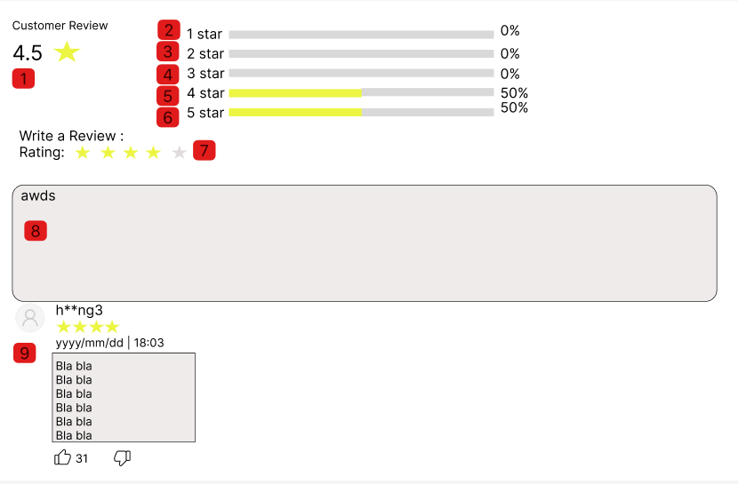
Hình 2.8. Giao diện trang bình luận, đánh giá sản phẩm

Đặc tả chi tiết
Màn hình | Bình luận, đánh giá sản phẩm
Mô tả | Giao diện hiển thị thống kê đánh giá từ người mua trước và biểu mẫu cho phép người dùng gửi đánh giá mới.
Truy cập | Người dùng cuộn xuống phần dưới của trang Chi tiết sản phẩm.
Đối tượng | Thành viên
Nội dung
Mục | Kiểu | Dữ liệu |  | Mô tả
1 | Label |  |  | Điểm trung bình: Hiển thị số điểm trung bình kèm ngôi sao vàng.
2 | Progress Bar |  |  | Thanh trạng thái tỷ lệ đánh giá 1 sao
3 | Progress Bar |  |  | Thanh trạng thái tỷ lệ đánh giá 2 sao
4 | Progress Bar |  |  | Thanh trạng thái tỷ lệ đánh giá 3 sao
5 | Progress Bar |  |  | Thanh trạng thái tỷ lệ đánh giá 4 sao
6 | Progress Bar |  |  | Thanh trạng thái tỷ lệ đánh giá 5 sao
7 | Rating Input |  |  | Khu vực Chọn sao: Cho phép người dùng chọn số sao muốn đánh giá từ 1 đến 5 sao
8 | Text Area |  |  | Ô nhập liệu Nội dung bình luận: Nơi người dùng viết nhận xét chi tiết
9 | List Item |  |  | Danh sách bình luận: Hiển thị thông tin người đánh giá
Hoạt động
Tên | Mô tả |  | Thành công |  | Thất bại
Xem thống kê đánh giá | Hệ thống tự động tính toán điểm trung bình (1) và tỷ lệ phần trăm cho các thanh (2-6) dựa trên dữ liệu toàn bộ đánh giá |  | Hiển thị chính xác con số và độ dài thanh màu tương ứng với tỷ lệ thực tế |  | Hiển thị số 0 hoặc lỗi nếu không tải được dữ liệu
Chọn số sao (Rating) | Người dùng nhấn vào các ngôi sao ở mục (7) |  | Các ngôi sao sáng lên tương ứng với số điểm được chọn |  | Không phản hồi khi nhấn
Viết bình luận | Người dùng nhập văn bản vào ô (8) |  | Nội dung văn bản hiển thị trong khung nhập liệu
Gửi đánh giá | Người dùng nhấn Enter hoặc nút Gửi (nếu có, thường nằm dưới ô nhập liệu) |  | - Hệ thống lưu đánh giá vào cơ sở dữ liệu  - Cập nhật lại điểm trung bình (1) và danh sách bình luận (9)  - Hiển thị thông báo "Đánh giá thành công" |  | - Chưa chọn sao: Báo lỗi "Vui lòng chọn số sao đánh giá"  - Nội dung vi phạm: Báo lỗi nếu chứa từ ngữ không phù hợp
Xem danh sách | Hệ thống tải danh sách các bình luận cũ (9) |  | Hiển thị đầy đủ avatar, tên, ngày tháng và nội dung của các đánh giá trước đó |  | Danh sách trống hoặc biểu tượng loading quay mãi

Giao diện Quản lý giỏ hàng

Bảng mẫu
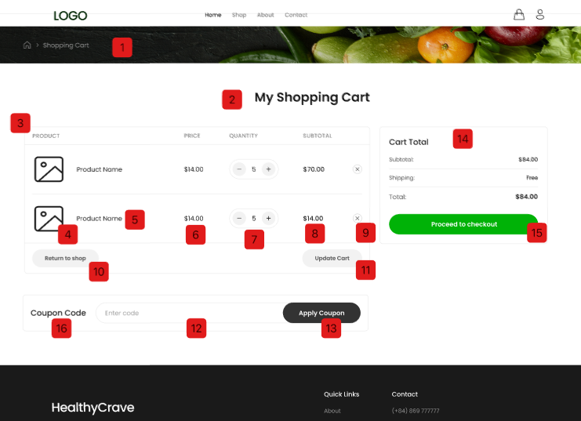
Hình 2.9. Giao diện trang quản lý giỏ hàng

Đặc tả chi tiết
Màn hình | Quản lý giỏ hàng
Mô tả | Giao diện quản lý các sản phẩm đã chọn mua, cho phép cập nhật số lượng, xóa sản phẩm, nhập mã giảm giá và xem tổng tiền trước khi thanh toán.
Truy cập | Người dùng nhấn vào icon giỏ hàng trên header hoặc từ thông báo "Add to cart" thành công.
Đối tượng | Khách vãng lai, Thành viên
Nội dung
Mục | Kiểu | Dữ liệu |  | Mô tả
1 | Breadcrumb |  |  | Thanh điều hướng phân cấp hiển thị vị trí trang hiện tại: "Home > Shopping Cart".
2 | Label |  |  | Tiêu đề lớn của trang: "My Shopping Cart".
3 | Table |  |  | Dòng tiêu đề của bảng danh sách sản phẩm: Product, Price, Quantity, Subtotal.
4 | Image |  |  | Hình ảnh đại diện của sản phẩm trong giỏ hàng.
5 | Label/Link |  |  | Tên của sản phẩm
6 | Label |  |  | Đơn giá của sản phẩm
7 | Input Group |  |  | Bộ điều khiển số lượng gồm nút giảm (-), ô nhập số (5), và nút tăng (+).
8 | Label |  |  | Tổng tiền tạm tính cho từng dòng sản phẩm
9 | Icon Button |  |  | Nút hình chữ "x" để xóa sản phẩm khỏi giỏ hàng.
10 | Button |  |  | Nút "Return to shop" để quay lại trang danh sách sản phẩm tiếp tục mua sắm.
11 | Button |  |  | Nút "Update Cart" để cập nhật lại tính toán sau khi thay đổi số lượng.
12 | Text Box | Mặc định: rỗng |  | Ô nhập mã giảm giá với placeholder "Enter code"
13 | Button |  |  | Nút "Apply Coupon" để áp dụng mã giảm giá vào đơn hàng
14 | Group/Block |  |  | Khu vực "Cart Total" hiển thị: Subtotal, Shipping, và Total
15 | Button |  |  | Nút "Proceed to checkout" màu xanh để chuyển sang trang thanh toán
16 | Label |  |  | Nhãn tiêu đề cho khu vực mã giảm giá "Coupon Code"
Hoạt động
Tên | Mô tả |  | Thành công |  | Thất bại
Thay đổi số lượng | Người dùng nhấn nút (-) hoặc (+) tại mục (7) hoặc nhập số trực tiếp |  | Số lượng trong ô thay đổi. Nếu nhấn nút "Update Cart" , các giá trị Subtotal và Total được tính toán lại chính xác. |  | Không thay đổi được nếu số lượng đạt giới hạn tối thiểu hoặc tối đa
Xóa sản phẩm | Người dùng nhấn vào nút "x" (9) ở cuối dòng sản phẩm |  | Dòng sản phẩm đó biến mất khỏi bảng. Tổng tiền được cập nhật lại |  | Hiển thị thông báo lỗi "Không thể xóa sản phẩm" do lỗi kết nối.
Áp dụng Coupon | Người dùng nhập mã vào ô (12) và nhấn "Apply Coupon" (13) |  | Hệ thống kiểm tra mã hợp lệ. Hiển thị thông báo "Áp dụng mã thành công" và giảm giá trị Total |  | Hiển thị thông báo: "Mã giảm giá không hợp lệ hoặc đã hết hạn". Giá trị Total giữ nguyên.
Tiến hành thanh toán | Người dùng nhấn nút "Proceed to checkout" |  | Hệ thống kiểm tra giỏ hàng còn hàng. Chuyển hướng người dùng sang màn hình Thanh toán |  | - Giỏ hàng trống: Hiển thị thông báo "Giỏ hàng đang trống".  - Hết hàng: Hiển thị thông báo sản phẩm nào đã hết hàng.
Quay lại mua sắm | Nhấn nút "Return to shop" (10) |  | Chuyển hướng người dùng quay lại trang Shop

Giao diện Thanh toán

Bảng mẫu
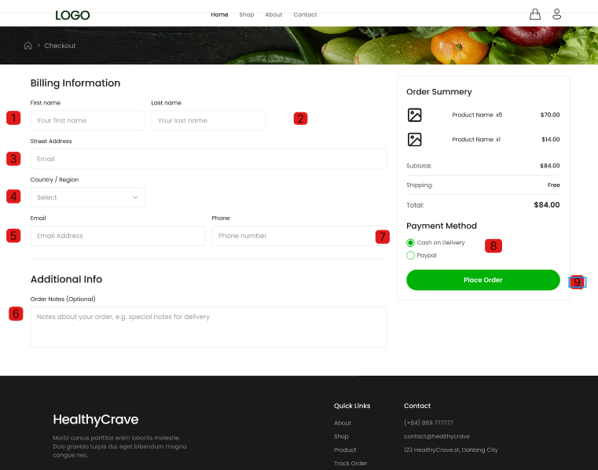

Hình 2.10. Giao diện trang Thanh toán

Đặc tả chi tiết
Màn hình | Thanh toán
Mô tả | Giao diện nhập thông tin giao hàng, xem lại tóm tắt đơn hàng và chọn phương thức thanh toán để hoàn tất mua hàng.
Truy cập | Người dùng nhấn nút "Proceed to checkout" từ màn hình Giỏ hàng
Đối tượng | Thành viên
Nội dung
Mục | Kiểu | Dữ liệu |  | Mô tả
1 | Text Box | Mặc định: rỗng  Yêu cầu: có |  | Ô nhập First name (Tên) của người nhận hàng.
2 | Text Box | Mặc định: rỗng  Yêu cầu: có |  | Ô nhập Last name (Họ) của người nhận hàng.
3 | Text Box | Mặc định: rỗng  Yêu cầu: có |  | Ô nhập Street Address
4 | Dropdown |  |  | Danh sách chọn Country / Region
5 | Text Box | Mặc định: rỗng  Yêu cầu: có |  | Ô nhập Email để nhận thông báo xác nhận đơn hàng
6 | Text Area |  |  | Ô nhập Order Notes. Tùy chọn nhập hoặc để trống.
7 | Text Box | Mặc định: rỗng  Yêu cầu: có |  | Ô nhập Phone
8 | Radio Button |  |  | Lựa chọn phương thức thanh toán: Cash on Delivery (Tiền mặt) hoặc Paypal.
9 | Button |  |  | Nút "Place Order" để xác nhận và gửi đơn hàng lên hệ thống.
Hoạt động
Tên | Mô tả |  | Thành công |  | Thất bại
Nhập thông tin người nhận | Người dùng nhập dữ liệu vào các trường bắt buộc: Tên (1), Họ (2), Địa chỉ (3), Email (5), Số điện thoại (7). |  | Dữ liệu được nhập vào các ô tương ứng. Hệ thống validation (kiểm tra) chấp nhận định dạng. |  | - Để trống: Hiển thị thông báo lỗi "Trường này là bắt buộc" dưới các ô trống  - Sai định dạng: Hiển thị "Email không hợp lệ" hoặc "Số điện thoại không đúng định dạng"
Chọn Quốc gia/Vùng | Người dùng nhấn vào Dropdown (4) và chọn một địa điểm. |  | Giá trị trong ô thay đổi theo lựa chọn. Phí vận chuyển thể được cập nhật lại nếu có thay đổi vùng miền. |  | Không tải được danh sách quốc gia
Nhập ghi chú | Người dùng nhập văn bản vào ô Order Notes |  | Nội dung ghi chú được lưu lại để gửi kèm đơn hàng.
Chọn thanh toán | Người dùng tích chọn vào ô tròn "Cash on Delivery" hoặc "Paypal" tại mục |  | Mục được chọn hiển thị trạng thái đã chọn. Mục còn lại bỏ chọn. |  | Không thể chọn phương thức thanh toán
Đặt hàng (Place Order) | Người dùng nhấn nút "Place Order" (9) sau khi điền đủ thông tin. |  | - Hệ thống kiểm tra thông tin hợp lệ.  - Tạo đơn hàng thành công.  - Hiển thị thông báo "Đặt hàng thành công" |  | - Thiếu thông tin: Cuộn màn hình đến vị trí trường còn thiếu và bôi đỏ cảnh báo.  - Lỗi hệ thống: Hiển thị thông báo "Có lỗi xảy ra, vui lòng thử lại sau".

Giao diện Quản lý thông tin cá nhân

Bảng mẫu
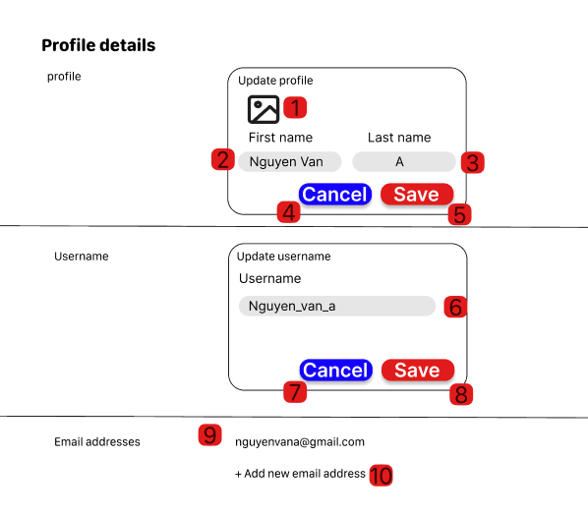

Hình 2.11. Giao diện trang quản lý thông tin cá nhân

Đặc tả chi tiết
Màn hình | Quản lý thông tin cá nhân
Mô tả | Giao diện cho phép người dùng xem và cập nhật thông tin cá nhân, thay đổi tên đăng nhập và quản lý địa chỉ email liên kết.
Truy cập | Người dùng vào Menu cá nhân -> chọn "Manage Account".
Đối tượng | Thành viên
Nội dung
Mục | Kiểu | Dữ liệu |  | Mô tả
1 | Image/Button |  |  | Khu vực Avatar: Hiển thị ảnh đại diện hiện tại và cho phép nhấn để tải ảnh mới lên
2 | Text Box |  |  | Ô nhập First name: Tên gọi của người dùng
3 | Text Box |  |  | Ô nhập Last name: Họ của người dùng
4 | Button |  |  | Nút "Cancel" (màu xanh): Hủy bỏ thay đổi thông tin cá nhân và đóng popup
5 | Button |  |  | Nút "Save" (màu đỏ): Lưu thông tin cá nhân mới
6 | Text Box |  |  | Ô nhập Username: Tên đăng nhập mới mong muốn
7 | Button |  |  | Nút "Cancel": Hủy bỏ thay đổi tên đăng nhập.
8 | Button |  |  | Nút "Save": Lưu tên đăng nhập mới.
9 | Label |  |  | Email addresses: Hiển thị địa chỉ email đang liên kết với tài khoản.
10 | Link/Button |  |  | Liên kết "+ Add new email address": Mở form thêm email phụ hoặc thay đổi email.
Hoạt động
Tên | Mô tả |  | Thành công |  | Thất bại
Cập nhật Profile | Người dùng thay đổi ảnh (2), Tên (3), Họ (4) và nhấn "Save" (6). |  | - Dữ liệu được cập nhật.  - Hiển thị thông báo "Cập nhật hồ sơ thành công"  - Popup đóng lại và trang tải lại thông tin mới |  | - Lỗi định dạng: Tải lên file không phải ảnh hoặc quá lớn  - Lỗi dữ liệu: Tên chứa ký tự không hợp lệ
Đổi Username | Người dùng nhập tên đăng nhập mới vào ô (8) và nhấn "Save" (10). |  | - Hệ thống kiểm tra tính duy nhất  - Cập nhật Username mới  - Hiển thị "Đổi tên đăng nhập thành công" |  | - Đã tồn tại: Báo lỗi "Tên đăng nhập này đã được sử dụng"  - Sai quy tắc: "Tên đăng nhập không được chứa ký tự đặc biệt"
Thêm Email | Người dùng nhấn vào liên kết (12) |  | Hiển thị ô nhập email mới để người dùng thêm vào tài khoản |  | Không phản hồi
Hủy thao tác | Người dùng nhấn nút "Cancel" (5, 9) hoặc nút Close (1, 7). |  | Đóng các popup tương ứng, giữ nguyên thông tin cũ.

Giao diện Đổi mật khẩu

Bảng mẫu
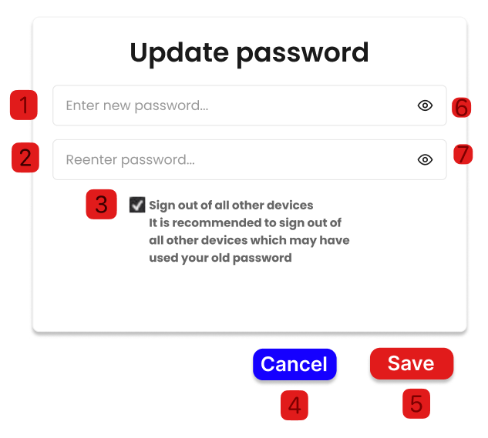
Hình 2.12. Giao diện trang đổi mật khẩu

Đặc tả chi tiết
Màn hình | Đổi mật khẩu
Mô tả | Giao diện cho phép người dùng thay đổi mật khẩu hiện tại sang mật khẩu mới để bảo vệ tài khoản.
Truy cập | Người dùng nhấn vào "Manage Account" từ menu cá nhân, sau đó chọn tab "Security" hoặc "Change Password"
Đối tượng | Admin, Thành viên
Nội dung
Mục | Kiểu | Dữ liệu |  | Mô tả
1 | Text Box |  |  | Ô nhập Mật khẩu mới
2 | Text Box |  |  | Ô nhập Nhập lại mật khẩu
3 | Checkbox |  |  | Tùy chọn "Sign out of all other devices": Đăng xuất khỏi tất cả các thiết bị khác sau khi đổi mật khẩu để tăng cường bảo mật.
4 | Button |  |  | Nút "Cancel":Hủy bỏ thao tác và đóng hộp thoại.
5 | Button |  |  | Nút "Save": Lưu mật khẩu mới vào hệ thống.
6 | Icon Button |  |  | Biểu tượng Con mắt: Ẩn/Hiện nội dung trong ô Mật khẩu mới
7 | Icon Button |  |  | Biểu tượng Con mắt: Ẩn/Hiện nội dung trong ô Nhập lại mật khẩu
Hoạt động
Tên | Mô tả |  | Thành công |  | Thất bại
Nhập mật khẩu | Người dùng nhập chuỗi ký tự vào ô (1) và (2). |  | Nội dung hiển thị dưới dạng ký tự ẩn |  | Báo lỗi nếu mật khẩu quá ngắn hoặc chứa ký tự cấm
Ẩn/Hiện mật khẩu | Người dùng nhấn vào icon con mắt (6) hoặc (7). |  | Chuyển đổi trạng thái hiển thị của trường mật khẩu tương ứng
Tùy chọn đăng xuất | Người dùng tích vào hộp kiểm (3) |  | Hộp kiểm hiển thị trạng thái đã chọn
Lưu thay đổi (Save) | Người dùng nhấn nút "Save" (5). |  | - Kiểm tra hai mật khẩu trùng khớp  - Cập nhật mật khẩu mới vào Database.  - Nếu chọn (3), hệ thống thu hồi token của các phiên đăng nhập khác.  - Hiển thị thông báo "Đổi mật khẩu thành công" |  | - Không khớp: Báo lỗi "Mật khẩu xác nhận không trùng khớp"  - Lỗi Server: "Không thể cập nhật mật khẩu, vui lòng thử lại"
Hủy bỏ (Cancel) | Người dùng nhấn nút "Cancel" (4). |  | Đóng form đổi mật khẩu, không có thay đổi nào được lưu.

Giao diện Xóa tài khoản

Bảng mẫu
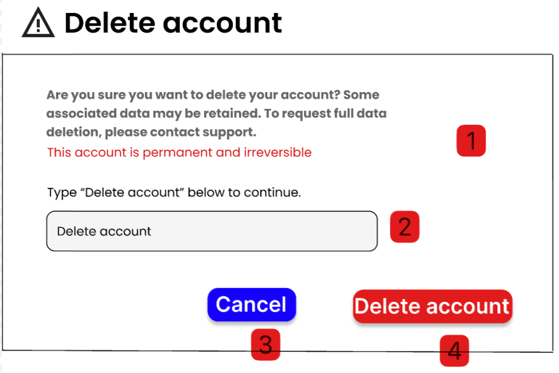

Hình 2.13. Giao diện trang xóa tài khoản

Đặc tả chi tiết
Màn hình | Xóa tài khoản
Mô tả | Hộp thoại cảnh báo và xác nhận hành động xóa vĩnh viễn tài khoản người dùng khỏi hệ thống.
Truy cập | Người dùng nhấn nút "Delete Account" trong phần cài đặt tài khoản.
Đối tượng | Thành viên
Nội dung
Mục | Kiểu | Dữ liệu |  | Mô tả
1 | Text Block |  |  | Nội dung cảnh báo: Thông báo về hậu quả của việc xóa tài khoản
2 | Text Box |  |  | Ô nhập xác nhận: Yêu cầu người dùng nhập chính xác cụm từ "Delete account" để kích hoạt nút xóa
3 | Button |  |  | Nút "Cancel": Hủy bỏ hành động và đóng hộp thoại.
4 | Button |  |  | Nút "Delete account": Xác nhận xóa tài khoản vĩnh viễn
Hoạt động
Tên | Mô tả |  | Thành công |  | Thất bại
Nhập mã xác nhận | Người dùng nhập văn bản vào ô (2). |  | Văn bản hiển thị trong ô nhập liệu. Nếu nhập đúng cụm từ "Delete account", nút Xóa (4) có thể sáng lên
Hủy bỏ (Cancel) | Người dùng nhấn nút "Cancel" (3) |  | - Đóng hộp thoại xóa tài khoản  - Không có thay đổi nào xảy ra  - Quay về màn hình cài đặt trước đó
Xóa tài khoản | Người dùng nhấn nút "Delete account" (4) |  | - Hệ thống kiểm tra nội dung nhập tại (2) khớp chính xác với "Delete account".  - Thực hiện xóa (hoặc vô hiệu hóa) tài khoản trong DB.  - Đăng xuất người dùng ngay lập tức.  - Chuyển hướng về trang chủ/đăng nhập |  | - Nhập sai: Báo lỗi "Vui lòng nhập chính xác cụm từ xác nhận"  - Lỗi hệ thống: "Không thể xóa tài khoản lúc này, vui lòng liên hệ hỗ trợ"

Giao diện Quản lý đơn hàng cá nhân

Bảng mẫu
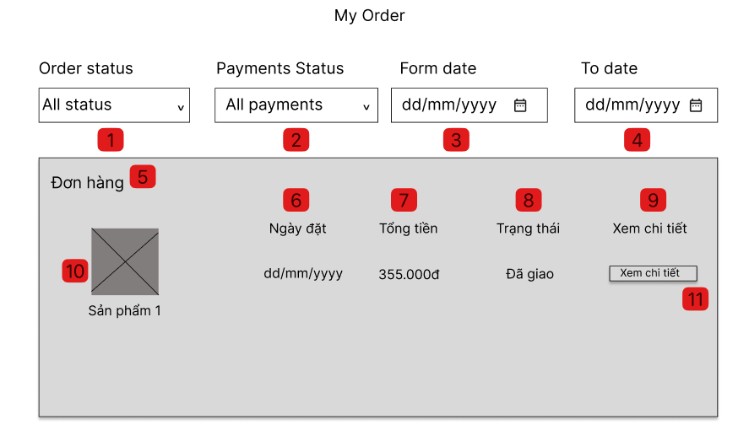
Hình 2.14. Giao diện trang quản lý đơn hàng cá nhân

Đặc tả chi tiết
Màn hình | Quản lý đơn hàng cá nhân
Mô tả | Giao diện cho phép người dùng (thành viên) xem lại lịch sử mua hàng, lọc đơn hàng theo trạng thái hoặc thời gian và xem chi tiết từng đơn.
Truy cập | Người dùng nhấn vào menu cá nhân -> chọn "My Order".
Đối tượng | Thành viên
Nội dung
Mục | Kiểu | Dữ liệu |  | Mô tả
1 | Dropdown |  |  | Bộ lọc Order status: Chọn trạng thái đơn hàng để lọc
2 | Dropdown |  |  | Bộ lọc Payments Status: Chọn trạng thái thanh toán để lọc
3 | Date Picker |  |  | Ô chọn Form date: Lọc đơn hàng từ ngày này
4 | Date Picker |  |  | Ô chọn To date: Lọc đơn hàng đến ngày này
5 | Label |  |  | Tiêu đề cột Đơn hàng: Hiển thị mã đơn hoặc tên sản phẩm đại diện
6 | Label |  |  | Dữ liệu Ngày đặt: Thời gian đơn hàng được tạo
7 | Label |  |  | Dữ liệu Tổng tiền: Tổng giá trị của đơn hàng
8 | Label |  |  | Dữ liệu Trạng thái: Tình trạng hiện tại của đơn hàng
9 | Label |  |  | Tiêu đề cột Xem chi tiết
10 | Image |  |  | Hình ảnh đại diện của sản phẩm đầu tiên trong đơn hàng
11 | Button |  |  | Nút "Xem chi tiết" để mở trang thông tin đầy đủ của đơn hàng đó
Hoạt động
Tên | Mô tả |  | Thành công |  | Thất bại
Lọc theo trạng thái | Người dùng chọn giá trị tại (1) hoặc (2) |  | Danh sách đơn hàng tự động tải lại, chỉ hiển thị các đơn khớp với tiêu chí đã chọn |  | Hiển thị thông báo "Không tìm thấy đơn hàng nào" nếu danh sách trống
Lọc theo ngày | Người dùng chọn khoảng thời gian tại (3) và (4) |  | Hiển thị các đơn hàng được đặt trong khoảng thời gian đó |  | - Sai ngày: Báo lỗi nếu "Form date" lớn hơn "To date".  - Không có dữ liệu: Hiển thị danh sách trống
Xem danh sách | Hệ thống tự động tải dữ liệu khi vào trang |  | Hiển thị danh sách các đơn hàng cũ với thông tin tóm tắt |  | Lỗi kết nối (danh sách không hiện ra)
Xem chi tiết | Người dùng nhấn nút "Xem chi tiết" (11) |  | Chuyển hướng sang màn hình Order Details |  | Nút không phản hồi hoặc báo lỗi "Đơn hàng không tồn tại"

Giao diện Xem chi tiết đơn hàng cá nhân

Bảng mẫu
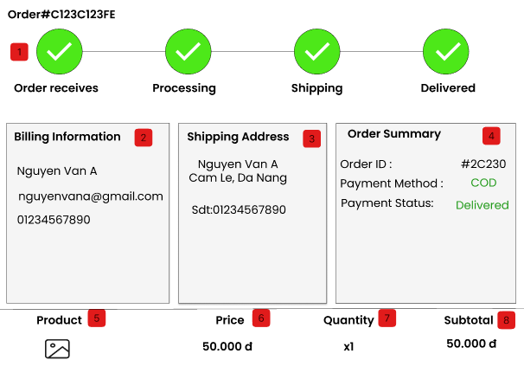
Hình 2.15. Giao diện trang xem chi tiết đơn hàng cá nhân

Đặc tả chi tiết
Màn hình | Xem chi tiết đơn hàng cá nhân
Mô tả | Giao diện hiển thị chi tiết thông tin, trạng thái xử lý và danh sách sản phẩm của một đơn hàng cụ thể.
Truy cập | Người dùng nhấn nút "Xem chi tiết" từ danh sách "My Order".
Đối tượng | Admin
Nội dung
Mục | Kiểu | Dữ liệu |  | Mô tả
1 | Progress Bar |  |  | Thanh trạng thái đơn hàng: Hiển thị quy trình xử lý qua các bước. Các bước hoàn thành có màu xanh lá
2 | Block/Card | - |  | Billing Information: Thông tin người thanh toán (Tên, Email, SĐT)
3 | Block/Card | - |  | Shipping Address: Địa chỉ giao hàng chi tiết và số điện thoại người nhận
4 | Block/Card | - |  | Order Summary: Tóm tắt thông tin đơn hàng gồm Mã đơn, Phương thức thanh toán, và Trạng thái thanh toán
5 | Column/Image |  |  | Product: Hình ảnh minh họa của sản phẩm trong đơn hàng
6 | Label |  |  | Price: Đơn giá của từng sản phẩm
7 | Label |  |  | Quantity: Số lượng mua của từng sản phẩm
8 | Label |  |  | Subtotal: Thành tiền cho dòng sản phẩm đó
Hoạt động
Tên | Mô tả |  | Thành công |  | Thất bại
Theo dõi trạng thái | Hệ thống tự động tải trạng thái hiện tại của đơn hàng. |  | Thanh trạng thái (1) hiển thị dấu tích xanh ở các bước đã hoàn thành và tô đậm bước hiện tại. |  | Không tải được trạng thái hoặc hiển thị sai quy trình
Xem thông tin | Hệ thống tải dữ liệu chi tiết khi người dùng truy cập trang |  | Hiển thị đầy đủ thông tin người mua (2), người nhận (3) và tổng quan đơn hàng (4) |  | Dữ liệu bị trống hoặc lỗi font chữ
Kiểm tra sản phẩm | Hệ thống liệt kê danh sách hàng hóa trong bảng bên dưới |  | Hiển thị đúng hình ảnh (5), giá (6), số lượng (7) và tổng tiền (8) khớp với lúc đặt hàng |  | Danh sách sản phẩm trống hoặc hình ảnh bị lỗi

Giao diện Gởi yêu cầu hỗ trợ

Bảng mẫu
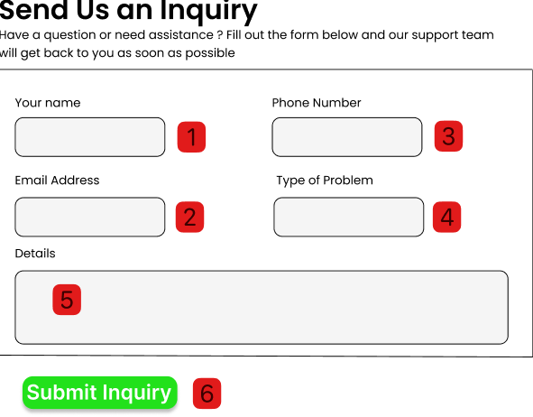
Hình 2.16. Giao diện trang gởi yêu cầu hỗ trợ

Đặc tả chi tiết
Màn hình | Gởi yêu cầu hỗ trợ
Mô tả | Giao diện cho phép người dùng điền biểu mẫu để gửi câu hỏi hoặc yêu cầu sự trợ giúp đến đội ngũ hỗ trợ của HealthyCrave
Truy cập | Người dùng nhấn vào menu "Contact" hoặc liên kết "Support" ở chân trang
Đối tượng | Thành viên
Nội dung
Mục | Kiểu | Dữ liệu |  | Mô tả
1 | Text Box |  |  | Ô nhập Your name: Tên của người gửi yêu cầu.
2 | Text box |  |  | Ô nhập Email Address: Địa chỉ email để đội ngũ hỗ trợ phản hồi.
3 | Text Box |  |  | Ô nhập Phone Number: Số điện thoại liên hệ
4 | Text Box |  |  | Ô nhập Type of Problem: Tiêu đề hoặc phân loại ngắn gọn vấn đề đang gặp phải
5 | Text Area |  |  | Khu vực nhập Details: Nội dung chi tiết của câu hỏi hoặc vấn đề cần hỗ trợ
6 | Button |  |  | Nút "Submit Inquiry": Gửi biểu mẫu đi.
Hoạt động
Tên | Mô tả |  | Thành công |  | Thất bại
Nhập thông tin | Người dùng nhập liệu vào các ô (1), (2), (3), (4), (5). |  | Dữ liệu hiển thị trong các ô nhập liệu. |  | Báo lỗi ngay lập tức nếu nhập sai định dạng Email tại ô (2).
Gửi yêu cầu (Submit) | Người dùng nhấn nút "Submit Inquiry" (6). |  | - Hệ thống kiểm tra dữ liệu hợp lệ (Validation).  - Gửi thông tin đến Admin/Support Team.  - Hiển thị thông báo: "Yêu cầu của bạn đã được gửi thành công. Chúng tôi sẽ phản hồi sớm nhất" |  | - Thiếu thông tin: Hiển thị cảnh báo "Vui lòng điền đầy đủ các trường bắt buộc"  - Lỗi hệ thống: "Không thể gửi yêu cầu lúc này, vui lòng thử lại sau"

Giao diện Sử dụng chatbot AI để nhận tư vấn về dinh dưỡng

Bảng mẫu
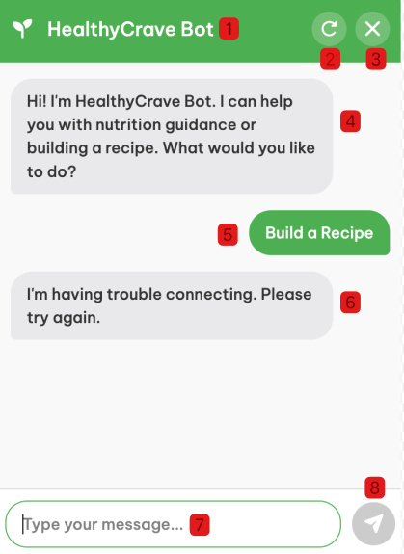
Hình 2.17. Giao diện trang chatbot AI

Đặc tả chi tiết
Màn hình | Chatbot AI tư vấn dinh dưỡng
Mô tả | Giao diện cửa sổ trò chuyện với trợ lý ảo AI để nhận tư vấn lộ trình dinh dưỡng và công thức nấu ăn
Truy cập | Người dùng nhấn vào biểu tượng Chat (thường ở góc dưới màn hình) trên bất kỳ trang nào
Đối tượng | Khách vãng lai, Thành viên
Nội dung
Mục | Kiểu | Dữ liệu |  | Mô tả
1 | Label |  |  | Tiêu đề cửa sổ chat: "HealthyCrave Bot"
2 | Icon Button |  |  | Nút Làm mới: Để xóa lịch sử chat hiện tại và bắt đầu cuộc hội thoại mới.
3 | Icon Button |  |  | Nút Đóng: Để thu nhỏ hoặc tắt cửa sổ chatbot.
4 | Text Block |  |  | Bong bóng tin nhắn của Bot: Hiển thị câu chào hoặc câu trả lời từ AI
5 | Text Block |  |  | Bong bóng tin nhắn của Người dùng: Hiển thị nội dung người dùng đã gửi
6 | Text Block |  |  | Bong bóng Ai trả lời người dùng
7 | Text Box | Mặc định: rỗng |  | Ô nhập liệu: Nơi người dùng gõ câu hỏi hoặc yêu cầu tư vấn với placeholder "Type your message..."
8 | Icon Button |  |  | Nút Gửi: Biểu tượng máy bay giấy để gửi tin nhắn đi
Hoạt động
Tên | Mô tả |  | Thành công |  | Thất bại
Gửi tin nhắn tư vấn | Người dùng nhập câu hỏi vào ô (7) và nhấn nút Gửi (8). |  | - Nội dung xuất hiện ở phía người dùng  - AI xử lý và trả lời bằng bong bóng tin nhắn mới cung cấp thông tin dinh dưỡng hoặc công thức. |  | - Mất kết nối: Hiển thị tin nhắn lỗi từ hệ thống "I'm having trouble connecting. Please try again."  - Không hiểu: AI phản hồi "Tôi chưa hiểu ý bạn, vui lòng diễn đạt lại"
Làm mới cuộc trò chuyện | Người dùng nhấn vào icon Reload |  | - Xóa toàn bộ nội dung chat cũ  - Bot gửi lại tin nhắn chào mừng mặc định |  | - Không thể tải lại
Đóng Chatbot | Người dùng nhấn vào icon “X” |  | - Cửa sổ chat đóng lại hoặc thu nhỏ thành biểu tượng launcher

Giao diện Sử dụng chatbot AI để gợi ý công thức nấu ăn

Bảng mẫu
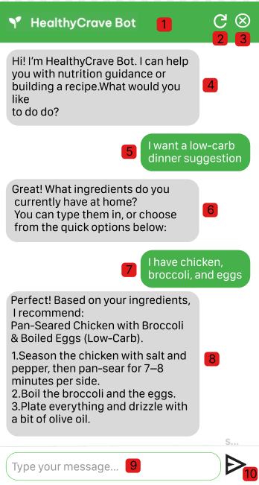
Hình 2.18. Giao diện Ai gợi ý công thức nấu ăn

Đặc tả chi tiết
Màn hình | Chatbot AI Gợi ý công thức nấu ăn
Mô tả | Giao diện tương tác với AI để nhận gợi ý công thức nấu ăn dựa trên nguyên liệu có sẵn hoặc chế độ ăn cụ thể.
Truy cập | Người dùng nhấn vào biểu tượng Chat trên website.
Đối tượng | Thành viên
Nội dung
Mục | Kiểu | Dữ liệu |  | Mô tả
1 | Label |  |  | Tiêu đề cửa sổ chat: "HealthyCrave Bot".
2 | Icon Button |  |  | Nút Làm mới: Xóa hội thoại cũ và bắt đầu phiên tư vấn mới.
3 | Icon Button |  |  | Nút Đóng: Đóng cửa sổ chat.
4 | Text Block |  |  | Tin nhắn chào mừng của Bot: Giới thiệu khả năng
5 | Text Block |  |  | Tin nhắn của Người dùng: Yêu cầu ban đầu
6 | Text Block |  |  | Tin nhắn phản hồi của Bot: Hỏi thêm thông tin chi tiết
7 | Text Block |  |  | Tin nhắn của Người dùng: Cung cấp thông tin nguyên liệu
8 | Text Block |  |  | Tin nhắn kết quả của Bot: Đề xuất tên món ăn và hướng dẫn chế biến chi tiết
9 | Text Box | Mặc định: rỗng |  | Ô nhập liệu: Nơi người dùng soạn tin nhắn mới.
10 | Icon Button |  |  | Nút Gửi: Biểu tượng máy bay giấy để gửi tin nhắn đi.
Hoạt động
Tên | Mô tả |  | Thành công |  | Thất bại
Yêu cầu gợi ý món ăn | Người dùng nhập nhu cầu (ví dụ: món ăn low-carb, món chay) vào ô (9) và nhấn Gửi (10). |  | - Tin nhắn người dùng hiện lên (5).  - Bot nhận diện nhu cầu và đặt câu hỏi gợi mở (6) để lấy thêm thông tin |  | - Không hiểu: Bot phản hồi "Xin lỗi, tôi chưa hiểu rõ yêu cầu. Bạn muốn tìm công thức hay tư vấn dinh dưỡng?"  - Lỗi mạng: Hiển thị thông báo lỗi kết nối.
Cung cấp nguyên liệu | Người dùng nhập danh sách nguyên liệu đang có (ví dụ: gà, trứng) vào ô (9) và nhấn Gửi (10). |  | - Tin nhắn người dùng hiện lên (7).  - Bot phân tích và đưa ra công thức nấu ăn hoàn chỉnh (8) bao gồm: Tên món, Cách chế biến phù hợp với nguyên liệu đã khai báo. |  | - Nguyên liệu không hợp lý: Bot báo "Không tìm thấy món ăn phù hợp với các nguyên liệu này, bạn có muốn thử nguyên liệu khác không?"
Soạn tin nhắn | Người dùng gõ văn bản vào ô nhập liệu (9). |  | - Văn bản hiển thị trong ô nhập liệu.
Làm mới hội thoại | Người dùng nhấn nút Reload (2). |  | - Xóa toàn bộ lịch sử chat trên màn hình.  - Bot gửi lại lời chào mặc định ban đầu. |  | - Hệ thống không phản hồi (giữ nguyên màn hình cũ).

Giao diện Sử dụng chatbot AI để tự động tạo giỏ hàng

Bảng mẫu
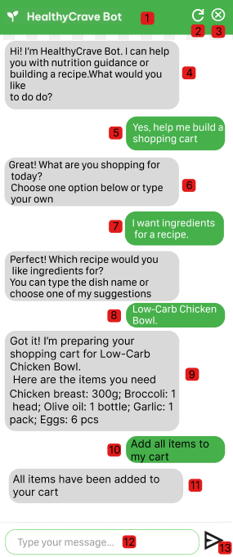
Hình 2.19. Giao diện Ai tự động tạo giỏ hàng

Đặc tả chi tiết
Màn hình | Chatbot AI tự động tạo giỏ hàng
Mô tả | Giao diện chatbot hỗ trợ người dùng tìm kiếm công thức và tự động thêm toàn bộ nguyên liệu cần thiết vào giỏ hàng chỉ với một thao tác.
Truy cập | Người dùng mở Chatbot và chọn luồng hội thoại "Build a shopping cart".
Đối tượng | Thành viên
Nội dung
Mục | Kiểu | Dữ liệu |  | Mô tả
1 | Label |  |  | Tiêu đề cửa sổ chat "HealthyCrave Bot".
2 | Icon Button |  |  | Nút Làm mới hội thoại.
3 | Icon Button |  |  | Nút Đóng cửa sổ chat.
4 | Text Block |  |  | Tin nhắn chào mừng và hỏi nhu cầu người dùng
5 | Text Block |  |  | Tin nhắn của người dùng
6 | Text Block |  |  | Tin nhắn Bot hỏi về mục đích mua sắm
7 | Text Block |  |  | Tin nhắn của người dùng cung cấp thông tin cho ai
8 | Text Block |  |  | Tin nhắn Bot hỏi về tên công thức/món ăn.
9 | Text Block |  |  | Tin nhắn của người dùng cung cấp món ăn mong muốn
10 | Text Block |  |  | Tin nhắn Bot liệt kê danh sách nguyên liệu và định lượng
11 | Text Block |  |  | Người dùng yêu cầu thêm nguyên liệu vào giỏ hàng
12 | Text Block |  |  | Ai phản hồi
13 | Text Box | Mặc định: rỗng |  | Ô nhập tin nhắn thủ công với placeholder "Type your message...".
14 | Icon Button |  |  | Nút Gửi: Biểu tượng máy bay giấy.
Hoạt động
Tên | Mô tả |  | Thành công |  | Thất bại
Chọn quy trình mua hàng | Người dùng chọn "Yes, help me build a shopping cart" (5). |  | Bot phản hồi hỏi chi tiết về mục đích mua sắm (6). |  | Không tìm thấy kết quả phù hợp
Chọn công thức | Người dùng lần lượt chọn "I want ingredients for a recipe" (7) và tên món "Low-Carb Chicken Bowl" (9). |  | Bot tìm kiếm và hiển thị danh sách nguyên liệu chi tiết (10) cho món ăn đã chọn. |  | Thêm thất bại do thiếu thông tin bắt buộc hoặc lỗi hệ thống
Thêm vào giỏ (Auto Add) | Người dùng nhấn nút màu xanh "Add all items to my cart" (11). |  | - Hệ thống tự động thêm tất cả nguyên liệu liệt kê tại (10) vào giỏ hàng.  - Bot hiển thị tin nhắn xác nhận thành công (12). |  | - Hết hàng: Bot thông báo "Một số nguyên liệu tạm hết hàng".  - Lỗi: "Có lỗi xảy ra khi cập nhật giỏ hàng".
Gửi tin nhắn | Người dùng nhập nội dung vào ô (13) và nhấn nút Gửi (14). |  | Tin nhắn được gửi đi, Bot phân tích và phản hồi theo ngữ cảnh mới. |  | Không gửi được tin nhắn
Thao tác cửa sổ | Người dùng nhấn nút Reload (2) hoặc Close (3). |  | (2) Xóa lịch sử chat và bắt đầu lại.  (3) Đóng cửa sổ chat.

Giao diện Xử lý các câu hỏi nằm ngoài phạm vi của chatbot AI

Bảng mẫu
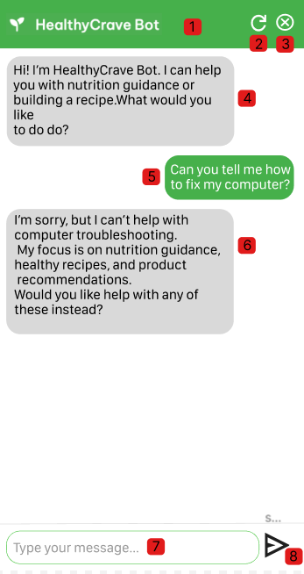
Hình 2.20. Giao diện trang chatbot AI xử lý các câu hỏi nằm ngoài phạm vi

Đặc tả chi tiết
Màn hình | Chatbot AI xử lý các câu hỏi nằm ngoài phạm vi
Mô tả | Giao diện hiển thị phản hồi của Chatbot khi người dùng đặt câu hỏi không liên quan đến chủ đề dinh dưỡng hoặc thực phẩm.
Truy cập | Người dùng nhập và gửi một câu hỏi bất kỳ thông qua khung chat.
Đối tượng | Khách vãng lai, Thành viên
Nội dung
Mục | Kiểu | Dữ liệu |  | Mô tả
1 | Label |  |  | Tiêu đề cửa sổ chat "HealthyCrave Bot".
2 | Icon Button |  |  | Nút Làm mới: Xóa hội thoại và bắt đầu lại.
3 | Icon Button |  |  | Nút Đóng: Đóng cửa sổ chat.
4 | Text Block |  |  | Tin nhắn chào mừng mặc định của Bot.
5 | Text Block |  |  | Tin nhắn của người dùng chứa nội dung không thuộc phạm vi hỗ trợ
6 | Text Block |  |  | Tin nhắn phản hồi của Bot: Từ chối khéo léo và điều hướng người dùng về chủ đề trong phạm vi
7 | Text Box | Mặc định: rỗng |  | Ô nhập liệu để người dùng nhập lại câu hỏi khác.
8 | Icon Button |  |  | Nút Gửi: Biểu tượng máy bay giấy.
Hoạt động
Tên | Mô tả |  | Thành công |  | Thất bại
Nhập tên Khối | Nhập tên vào ô "Tên Khối" |  | Tên Khối được nhập |  | Trống hoặc không hợp lệ
Nhập mô tả | Nhập mô tả vào ô "Mô tả" |  | Mô tả được nhập đầy đủ |  | Trống hoặc không hợp lệ
Lưu Khối mới | Nhấn nút "Thêm" để lưu Khối |  | Khối được lưu và hiển thị trong danh sách |  | Không lưu được hoặc hiển thị lỗi
Quay lại danh sách | Nhấn nút "Quay lại" để trở về giao diện trước đó |  | Quay lại danh sách Khối |  | Không thể quay lại

Giao diện Quản lý danh mục sản phẩm

Bảng mẫu
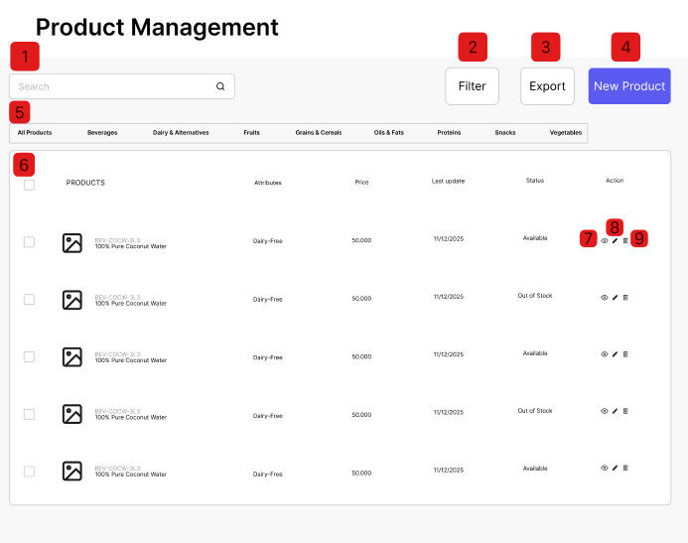
Hình 2.21. Giao diện Quản lý danh mục sản phẩm

Đặc tả chi tiết
Màn hình | Quản lý danh mục sản phẩm
Mô tả | Giao diện dành cho quản trị viên (Admin) để xem danh sách, tìm kiếm, thêm mới và quản lý trạng thái các sản phẩm trên hệ thống.
Truy cập | Admin nhấn vào menu "Product Management" từ Dashboard quản trị.
Đối tượng | Admin
Nội dung
Mục | Kiểu | Dữ liệu |  | Mô tả
1 | Textbox | Mặc định: rỗng |  | Nhập tên hoặc mã sku để tìm sản phẩm
2 | Button |  |  | Mở bộ lọc
3 | Button |  |  | Xuất danh sách sản phẩm
4 | Button |  |  | Tạo mới sản phẩm
5 | Filter bar |  |  | Lọc sản phẩm theo danh mục
6 | Checkbox |  |  | Chọn 1 hoặc tất cả sản phẩm
7 | Icon button |  |  | Xem chi tiết thông tin sản phẩm
8 | Icon button |  |  | Chỉnh sửa thông tin sản phẩm
9 | Icon button |  |  | Xóa sản phẩm
Hoạt động
Tên | Mô tả |  | Thành công |  | Thất bại
Tìm kiếm sản phẩm | Nhập tên hoặc mã SKU của sản phẩm vào textbox (1) |  | Hiển thị danh sách sản phẩm phù hợp |  | Trống
Mở bộ lọc | Nhấp vào Filter button (2) |  | Hiển thị bộ lọc
In danh sách sản phẩm | Nhấp vào Export button (3) |  | Hiển thị thông báo xuất file thành công
Mở giao diện thêm mới sản phẩm | Nhấp vào New Product button (4) |  | Mở giao diện thêm mới sản phẩm uay lại danh sách Khối
Lọc sản phẩm | Nhấp vào Filter bar (5) |  | Hiển thị sản phẩm theo danh mục đã nhấp chuột
Chọn sản phẩm | Nhấp vào checkbox (6) |  | Hiển thị đã chọn sản phẩm
Xem sản phẩm | Nhấp vào icon button (7) |  | Hiển thị giao diện thông tin chi tiết sản phẩm
Chỉnh sửa thông tin sản phẩm | Nhấp vào icon button (8) |  | Hiển thị giao diện chỉnh sửa thông tin sản phẩm
Xóa sản phẩm | Nhấp vào icon button (9) |  | Hiển thị hộp thoại thông báo bạn có muốn xóa sản phẩm

Giao diện Xem chi tiết sản phẩm

Bảng mẫu
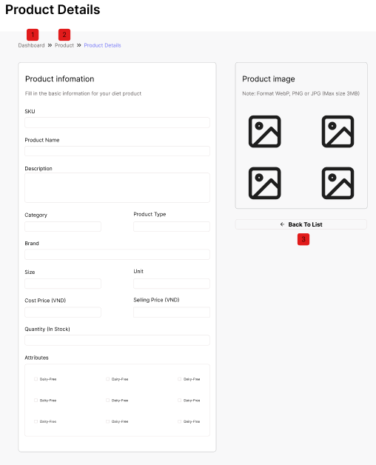
Hình 2.22. Giao diện trang Xem chi tiết sản phẩm

Đặc tả chi tiết
Màn hình | Xem chi tiết sản phẩm
Mô tả | Giao diện hiển thị toàn bộ thông tin chi tiết của một sản phẩm dành cho quản trị viên xem xét
Truy cập | Admin nhấn vào biểu tượng "View" từ danh sách Quản lý sản phẩm
Đối tượng | Admin
Nội dung
Mục | Kiểu | Dữ liệu | Mô tả
1 | Link |  | Liên kết chuyển hướng đến trang Dashboard
2 | Link |  | Liên kết chuyển hướng đến trang Product
3 | Button |  | Trở về trang Product
Hoạt động
Tên | Mô tả |  | Thành công | Thất bại
Chuyển hướng đến trang Dashboard | Hệ thống chuyển hướng đến trang Dashboard khi người dùng nhấp vào link (1) |  | Hiển thị giao diện trang Dashboard
Chuyển hướng đến trang Product | Hệ thống chuyển hướng đến trang Product khi người dùng nhấp vào link (2) |  | Hiển thị giao diện trang Product
Trở về trang Product | Hệ thống chuyển hướng đến trang Product khi người dùng nhấp vào button (3) |  | Hiển thị giao diện trang Product

Giao diện Thêm sản phẩm mới

Bảng mẫu
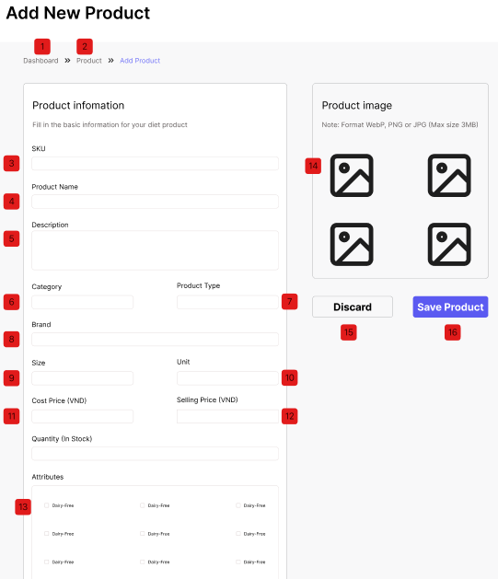
Hình 2.23. Giao diện trang thêm sản phẩm mới

Đặc tả chi tiết
Màn hình | Thêm sản phẩm mới
Mô tả | Giao diện nhập liệu cho phép quản trị viên thêm một mặt hàng mới vào hệ thống bán hàng.
Truy cập | Admin nhấn nút "New Product" từ màn hình Quản lý sản phẩm.
Đối tượng | Admin
Nội dung
Mục | Kiểu | Dữ liệu |  | Mô tả
1 | Link |  |  | Liên kết chuyển hướng đến trang Dashboard
2 | Link |  |  | Liên kết chuyển hướng đến trang Product
3 | Text Box | Mặc định: rỗng |  | Ô nhập mã SKU
4 | Text Box | Mặc định: rỗng |  | Ô nhập Product Name
5 | Text Box | Mặc định: rỗng |  | Ô nhập Description
6 | Text Box | Mặc định: rỗng |  | Ô chọn Category
7 | Text Box | Mặc định: rỗng |  | Ô chọn Product Type
8 | Text Box | Mặc định: rỗng |  | Ô nhập Brand
9 | Text Box | Mặc định: rỗng |  | Ô nhập Size
10 | Text Box | Mặc định: rỗng |  | Ô nhập Unit
11 | Text Box | Mặc định: rỗng |  | Ô nhập Cost Price
12 | Text Box | Mặc định: rỗng |  | Ô nhập Selling Price
13 | Checkbox |  |  | Ô chọn Attributes
14 | Image Picker |  |  | Chọn ảnh
15 | Button |  |  | Nút hủy tạo mới
16 | Button |  |  | Nút tạo mới
Hoạt động
Tên | Mô tả |  | Thành công |  | Thất bại
Chuyển hướng đến trang Dashboard | Hệ thống chuyển hướng đến trang Dashboard khi người dùng nhấp vào link (1) |  | Hiển thị giao diện trang Dashboard
Chuyển hướng đến trang Product | Hệ thống chuyển hướng đến trang Product khi người dùng nhấp vào link (2) |  | Hiển thị giao diện trang Product
Lưu sản phẩm mới | Nhập đầy đủ thông tin các textbox (3), (4), (6), (7), (8), (9), (10), (11), (12); tick vào checkbox (13); chọn ảnh (14) sau đó nhấp vào button (16) |  | Hệ thống kiểm tra dữ liệu hợp lệ  Lưu sản phẩm mới vào Database  Hiển thị thông báo "Thêm sản phẩm thành công"  Chuyển hướng về trang Product |  | - Thiếu thông tin: Báo lỗi "Vui lòng điền các trường bắt buộc (*)  - Lỗi hệ thống: "Không thể lưu sản phẩm, vui lòng thử lại"
Hủy thao tác | Nhấp vào button (15). |  | Hủy bỏ các dữ liệu đang nhập dở.  Quay lại màn hình danh sách sản phẩm trước đó.

Giao diện Chỉnh sửa sản phẩm

Bảng mẫu
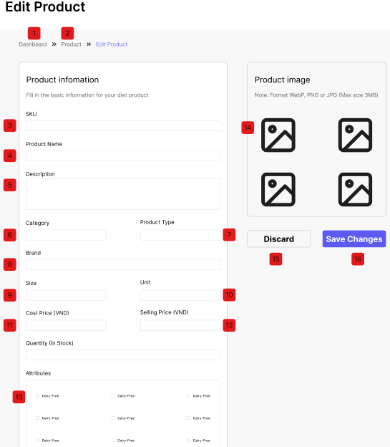
Hình 2.24. Giao diện trang chỉnh sửa sản phẩm

Đặc tả chi tiết
Màn hình | Chỉnh sửa sản phẩm
Mô tả | Giao diện cho phép quản trị viên thay đổi thông tin của một sản phẩm đã có trên hệ thống.
Truy cập | Admin nhấn vào biểu tượng "Edit" (cây bút) tại màn hình Quản lý sản phẩm.
Đối tượng | Admin
Nội dung
Mục | Kiểu | Dữ liệu |  | Mô tả
1 | Link |  |  | Liên kết chuyển hướng đến trang Dashboard
2 | Link |  |  | Liên kết chuyển hướng đến trang Product
3 | Text Box | Mặc định: rỗng |  | Ô nhập mã SKU
4 | Text Box | Mặc định: rỗng |  | Ô nhập Product Name
5 | Text Box | Mặc định: rỗng |  | Ô nhập Description
6 | Text Box | Mặc định: rỗng |  | Ô chọn Category
7 | Text Box | Mặc định: rỗng |  | Ô chọn Product Type
8 | Text Box | Mặc định: rỗng |  | Ô nhập Brand
9 | Text Box | Mặc định: rỗng |  | Ô nhập Size
10 | Text Box | Mặc định: rỗng |  | Ô nhập Unit
11 | Text Box | Mặc định: rỗng |  | Ô nhập Cost Price
12 | Text Box | Mặc định: rỗng |  | Ô nhập Selling Price
13 | Checkbox |  |  | Ô chọn Attributes
14 | Image Picker |  |  | Chọn ảnh
15 | Button |  |  | Nút hủy chỉnh sửa
16 | Button |  |  | Nút lưu chỉnh sửa
Hoạt động
Tên | Mô tả |  | Thành công |  | Thất bại
Hiển thị dữ liệu cũ | Hệ thống tự động tải thông tin sản phẩm khi mở trang |  | Các ô (3, 4, 5, 6, 7, 8, 9, 10, 11, 12, 13, 14) hiển thị đúng dữ liệu hiện tại của sản phẩm đang chọn sửa |  | Lỗi kết nối hoặc không tìm thấy ID sản phẩm (hiển thị thông báo "Sản phẩm không tồn tại")
Thay đổi ảnh | Admin nhấn nút "Upload Image" (2) và chọn file mới |  | Ảnh mới được hiển thị xem trước tại khung (14) |  | Hiển thị lỗi nếu file không đúng định dạng ảnh hoặc dung lượng quá lớn
Cập nhật thông tin | Admin sửa đổi nội dung trong các ô nhập liệu (3, 4, 5, 8, 9, 10, 11, 12) hoặc chọn lại danh mục/trạng thái (6, 7, 13) |  | Các trường chấp nhận giá trị mới hợp lệ |  | Báo lỗi nếu nhập sai định dạng
Lưu thay đổi | Nhấn button (16) |  | Hệ thống cập nhật thông tin mới vào Database  Hiển thị thông báo "Cập nhật thành công"  Chuyển hướng về trang Product |  | Thiếu thông tin: Báo lỗi các trường bắt buộc bị để trống
Hủy bỏ | Nhấp button (15) |  | Không lưu bất kỳ thay đổi nào  Quay lại trang Product

Giao diện Xóa sản phẩm

Bảng mẫu
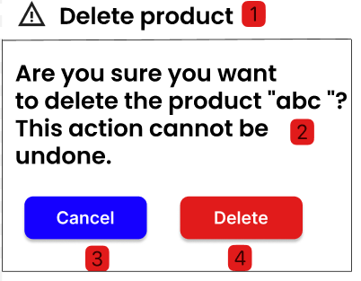
Hình 2.25. Giao diện trang Xóa sản phẩm

Đặc tả chi tiết
Màn hình | Xóa sản phẩm
Mô tả | Hộp thoại cảnh báo xuất hiện khi quản trị viên yêu cầu xóa một sản phẩm, yêu cầu xác nhận lại hành động để tránh nhầm lẫn.
Truy cập | Admin nhấn vào biểu tượng thùng rác (Delete) trên danh sách sản phẩm.
Đối tượng | Admin
Nội dung
Mục | Kiểu | Dữ liệu | Mô tả
1 | Label/Icon |  | Tiêu đề hộp thoại: "Delete product" kèm biểu tượng cảnh báo hình tam giác.
2 | Text Block |  | Nội dung cảnh báo: "Are you sure you want to delete the product 'abc' ? This action cannot be undone."
3 | Button |  | Nút "Cancel": Để hủy bỏ hành động xóa và đóng hộp thoại
4 | Button |  | Nút "Delete": Để xác nhận hành động xóa vĩnh viễn sản phẩm khỏi hệ thống
Hoạt động
Tên | Mô tả |  | Thành công | Thất bại
Hiển thị xác nhận | Admin nhấn icon thùng rác ngoài danh sách |  | Hộp thoại xuất hiện. Nội dung (2) hiển thị chính xác tên sản phẩm cần xóa. | Hộp thoại không xuất hiện hoặc tên sản phẩm bị sai/trống.
Hủy bỏ (Cancel) | Admin nhấn nút "Cancel" (3) |  | - Hộp thoại đóng lại.  - Không có dữ liệu nào bị xóa.  - Quay về trạng thái danh sách ban đầu
Xác nhận xóa (Delete) | Admin nhấn nút "Delete" (4) |  | - Hệ thống gửi lệnh xóa tới cơ sở dữ liệu.  - Xóa thành công, hộp thoại đóng lại.  - Hiển thị thông báo "Đã xóa sản phẩm thành công".  - Danh sách sản phẩm tự động tải lại (mất dòng vừa xóa) | - Lỗi ràng buộc dữ liệu: "Không thể xóa sản phẩm này vì đã có đơn hàng liên quan".  - Lỗi hệ thống: "Đã có lỗi xảy ra, vui lòng thử lại sau".

Giao diện Quản lý hàng tồn kho

Bảng mẫu
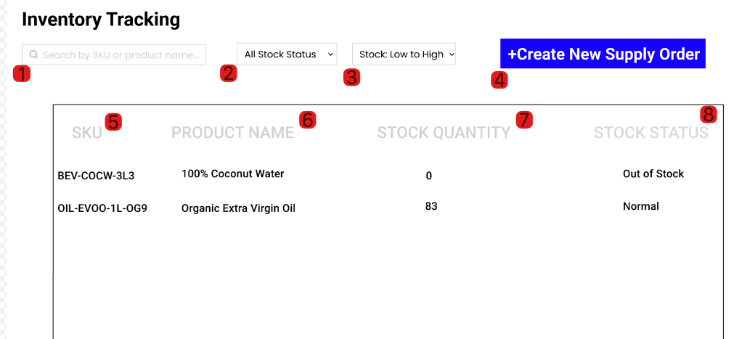
Hình 2.26 Giao diện trang quản lý hàng tồn kho

Đặc tả chi tiết
Màn hình | Quản lý hàng tồn kho
Mô tả | Giao diện tổng quan giúp quản trị viên theo dõi biến động kho, xác định hàng bán chạy/chậm và quản lý các giao dịch xuất nhập kho.
Truy cập | Admin nhấn vào menu "Inventory" từ Dashboard quản trị
Đối tượng | Admin
Nội dung
Mục | Kiểu | Dữ liệu |  | Mô tả
1 | Text box |  |  | Ô nhập từ khóa Search: Tìm kiếm sản phẩm theo mã SKU hoặc tên sản phẩm.
2 | Dropdown |  |  | Bộ lọc Stock Status: Lọc danh sách theo trạng thái kho (All, Out of Stock, Low Stock, Normal).
3 | Dropdown |  |  | Bộ sắp xếp Sort: Sắp xếp danh sách (ví dụ: Stock: Low to High - Tồn kho từ thấp đến cao).
4 | Button |  |  | Nút "+ Create New Supply Order" (màu xanh): Chức năng tạo đơn đặt hàng nhập kho mới từ nhà cung cấp.
5 | Column Header |  |  | Nút Tiêu đề cột SKU: Mã quản lý kho của sản phẩm.Nhập
6 | Column Header |  |  | Tiêu đề cột PRODUCT NAME: Tên sản phẩm.
7 | Column Header |  |  | Tiêu đề cột STOCK QUANTITY: Số lượng thực tế còn lại trong kho.
8 | Column Header |  |  | Tiêu đề cột STOCK STATUS: Trạng thái hiển thị
Hoạt động
Tên | Mô tả |  | Thành công |  | Thất bại
Tìm kiếm (Search) | Admin nhập mã SKU hoặc tên sản phẩm vào ô (1) |  | Danh sách bên dưới tự động lọc và hiển thị kết quả trùng khớp. |  | Hiển thị thông báo "Không tìm thấy sản phẩm nào"
Lọc trạng thái | Admin chọn một trạng thái từ dropdown (2) (ví dụ: Out of Stock) |  | Danh sách chỉ hiển thị các sản phẩm đang hết hàng |  | Danh sách trống (nếu không có sản phẩm nào thuộc trạng thái đó)
Sắp xếp (Sort) | Admin chọn tiêu chí sắp xếp tại (3) |  | Danh sách được sắp xếp lại thứ tự
Tạo đơn nhập hàng | Admin nhấn nút "+ Create New Supply Order" (4) |  | Chuyển hướng sang màn hình Tạo đơn đặt hàng |  | Lỗi hệ thống, không chuyển trang được
Xem danh sách | Hệ thống tự động tải dữ liệu kho khi vào trang |  | Hiển thị đầy đủ thông tin SKU, Tên, Số lượng và Trạng thái tương ứng |  | Dữ liệu bị trống hoặc lỗi kết nối.

Giao diện Quản lý Nhà cung cấp

Bảng mẫu
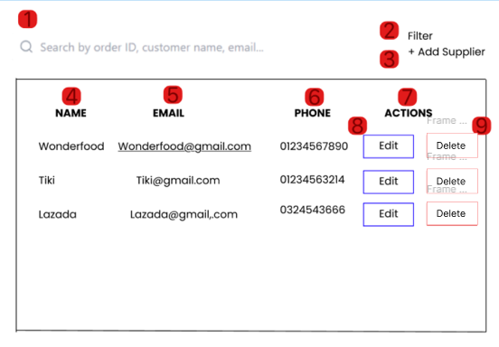
Hình 2.27. Giao diện trang quản lý nhà cung cấp

Đặc tả chi tiết
Màn hình | Quản lý nhà cung cấp
Mô tả | Giao diện cho phép quản trị viên xem danh sách, tìm kiếm, thêm mới và quản lý thông tin các nhà cung cấp thực phẩm/nguyên liệu.
Truy cập | Admin nhấn vào menu "Suppliers" từ Dashboard quản trị.
Đối tượng | Admin
Nội dung
Mục | Kiểu | Dữ liệu | Mô tả
1 | Icon/Input |  | Ô tìm kiếm: Biểu tượng kính lúp và vùng nhập từ khóa (Hiện tại placeholder đang để là "Search by order ID..." - có thể là lỗi copy từ trang đơn hàng, cần sửa thành "Search supplier name, email...").
2 | Button/Label |  | Nút Filter: Mở bộ lọc danh sách nhà cung cấp
3 | Button |  | Nút "+ Add Supplier": Chức năng thêm mới một nhà cung cấp vào hệ thống
4 | Column Header |  | Tiêu đề cột NAME: Tên nhà cung cấp
5 | Column Header |  | Tiêu đề cột EMAIL: Địa chỉ email liên hệ
6 | Column Header |  | Tiêu đề cột PHONE: Số điện thoại liên hệ
7 | Column Header |  | Tiêu đề cột ACTIONS: Các hành động thao tác trên từng dòng
8 | Button |  | Nút "Edit": Mở form chỉnh sửa thông tin nhà cung cấp.
9 | Button |  | Nút "Delete": Xóa nhà cung cấp
Hoạt động
Tên | Mô tả |  | Thành công | Thất bại
Tìm kiếm (Search) | Admin nhập tên hoặc sđt nhà cung cấp vào ô (1). |  | Danh sách tự động lọc và chỉ hiển thị các nhà cung cấp khớp từ khóa. | Hiển thị thông báo "Không tìm thấy nhà cung cấp nào".
Thêm nhà cung cấp | Admin nhấn nút "+ Add Supplier" (3). |  | Chuyển hướng sang trang hoặc mở popup "Thêm nhà cung cấp mới". | Lỗi hệ thống, không mở được form.
Chỉnh sửa (Edit) | Admin nhấn nút "Edit" (8). |  | Mở form cập nhật thông tin với dữ liệu cũ (Tên, Email, SĐT) được điền sẵn. | Báo lỗi "Nhà cung cấp không tồn tại".
Xóa (Delete) | Admin nhấn nút “Delete” (9). |  | - Hiển thị hộp thoại xác nhận xóa.  - Nếu chọn Đồng ý: Xóa nhà cung cấp khỏi danh sách  - Hiển thị thông báo "Xóa thành công" | - Ràng buộc: Báo lỗi "Không thể xóa vì nhà cung cấp này đang có đơn nhập hàng".  - Hủy: Admin chọn "Cancel" trong hộp thoại xác nhận

Giao diện Tạo mới nhà cung cấp

Bảng mẫu
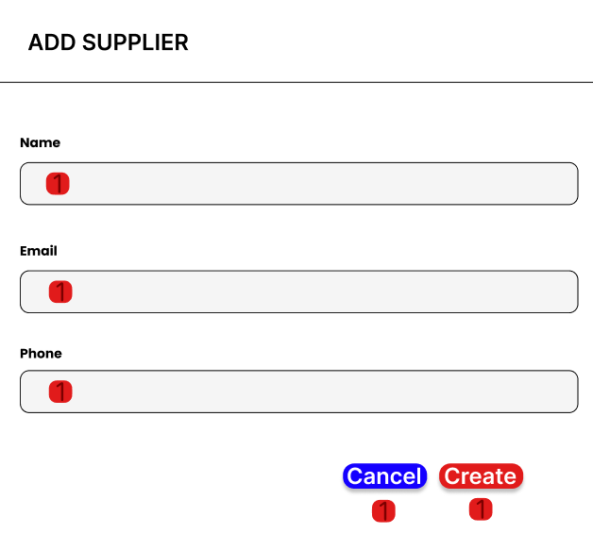
Hình 2.28. Giao diện trang tạo mới nhà cung cấp

Đặc tả chi tiết
Màn hình | Tạo mới nhà cung cấp
Mô tả | Biểu mẫu nhập liệu để thêm thông tin một nhà cung cấp mới vào hệ thống quản lý.
Truy cập | Admin nhấn nút "+ Add Supplier" từ màn hình Quản lý nhà cung cấp.
Đối tượng | Member, admin
Nội dung
Mục | Kiểu | Dữ liệu |  | Mô tả
1 | Textbox |  |  | Ô nhập Name: Tên đầy đủ của nhà cung cấp
2 | Textbox |  |  | Ô nhập Email: Địa chỉ email liên hệ chính thức của nhà cung cấp
3 | Textbox |  |  | Ô nhập Phone: Số điện thoại liên hệ của nhà cung cấp
4 | Button |  |  | Nút "Cancel": Hủy bỏ thao tác thêm mới và đóng biểu mẫu
5 | Button |  |  | Nút "Create": Xác nhận lưu thông tin nhà cung cấp mới vào hệ thống.
Hoạt động
Tên | Mô tả |  | Thành công |  | Thất bại
Nhập thông tin | Admin nhập dữ liệu vào các ô Tên (1), Email (2), SĐT (3) |  | Dữ liệu hiển thị trong các ô nhập liệu |  | Hiển thị thông báo lỗi ngay tại trường nhập nếu sai định dạng (ví dụ: Email thiếu @, SĐT chứa chữ cái).
Tạo mới (Create) | Admin nhấn nút "Create" (5) |  | - Hệ thống kiểm tra tính hợp lệ và duy nhất của dữ liệu (Email/SĐT chưa tồn tại).  - Lưu dữ liệu vào Database.  - Hiển thị thông báo "Thêm nhà cung cấp thành công".  - Đóng form và tải lại danh sách |  | - Thiếu thông tin: Báo lỗi "Vui lòng điền đầy đủ các trường bắt buộc".  - Trùng lặp: Báo lỗi "Email hoặc SĐT nhà cung cấp đã tồn tại".  - Lỗi hệ thống: "Không thể thêm mới lúc này"
Hủy bỏ (Cancel) | Admin nhấn nút "Cancel" |  | - Đóng biểu mẫu thêm mới.  - Không có dữ liệu nào được lưu.  - Quay lại màn hình danh sách nhà cung cấp

Giao diện Chỉnh sửa thông tin nhà cung cấp

Bảng mẫu
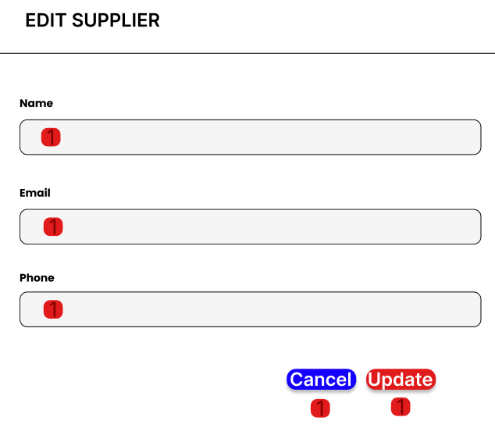
Hình 2.29. Giao diện trang chỉnh sửa thông tin nhà cung cấp

Đặc tả chi tiết
Màn hình | Chỉnh sửa thông tin nhà cung cấp
Mô tả | Biểu mẫu cho phép Admin cập nhật lại thông tin (Tên, Email, SĐT) của một nhà cung cấp đã có trong hệ thống.
Truy cập | Admin nhấn nút "Edit" tại danh sách Quản lý nhà cung cấp.
Đối tượng | Admin
Nội dung
Mục | Kiểu | Dữ liệu |  | Mô tả
1 | Textbox |  |  | Ô nhập Name: Tên nhà cung cấp
2 | Textbox |  |  | Ô nhập Email: Địa chỉ email liên hệ
3 | Textbox |  |  | Ô nhập Phone: Số điện thoại liên hệ
4 | Button |  |  | Nút "Cancel": Hủy bỏ các thay đổi và quay lại danh sách
5 | Button |  |  | Nút "Update": Lưu các thông tin vừa chỉnh sửa vào hệ thống
Hoạt động
Tên | Mô tả |  | Thành công |  | Thất bại
Hiển thị dữ liệu cũ | Hệ thống tự động tải thông tin nhà cung cấp khi mở form. |  | Các ô (1), (2), (3) hiển thị đúng Tên, Email, SĐT hiện tại của nhà cung cấp đó. |  | Lỗi kết nối hoặc ID nhà cung cấp không tồn tại (trang trống hoặc báo lỗi).
Chỉnh sửa thông tin | Admin thay đổi nội dung trong các ô nhập liệu. |  | Dữ liệu mới được nhập vào. |  | Dữ liệu mới được nhập vào.
Cập nhật (Update) | Admin nhấn nút "Update" (5). |  | - Hệ thống kiểm tra dữ liệu hợp lệ  - Cập nhật thông tin mới vào Database  - Hiển thị thông báo "Cập nhật thành công"  - Quay về danh sách nhà cung cấp |  | - Trùng lặp: Báo lỗi nếu Email/SĐT mới trùng với nhà cung cấp khác.  - Lỗi hệ thống: "Không thể lưu thay đổi lúc này"
Hủy bỏ (Cancel) | Admin nhấn nút "Cancel" (4). |  | - Đóng biểu mẫu chỉnh sửa.  - Không có thay đổi nào được lưu  - Quay lại màn hình danh sách

Giao diện Tạo đơn đặt hàng

Bảng mẫu
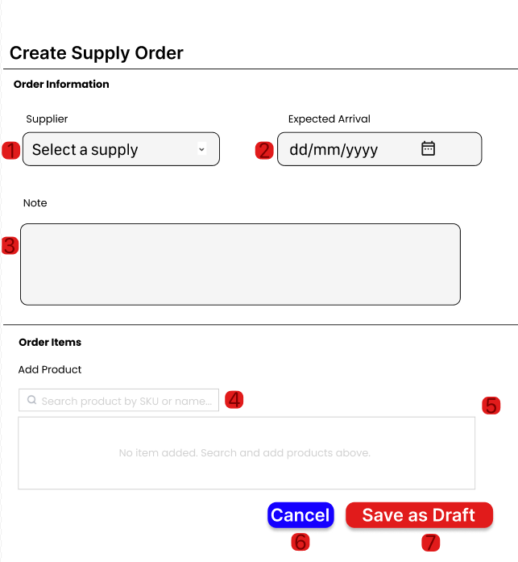Hình 2.30. Giao diện trang tạo đơn đặt hàng

Đặc tả chi tiết
Màn hình | Tạo đơn đặt hàng
Mô tả | Giao diện cho phép Admin tạo một đơn đặt hàng mới gửi đến nhà cung cấp để nhập thêm nguyên liệu/sản phẩm vào kho.
Truy cập | Admin nhấn nút "Create Order" từ màn hình Quản lý kho
Đối tượng | Admin
Nội dung
Mục | Kiểu | Dữ liệu | Mô tả
1 | Dropdown |  | Danh sách Supplier: Chọn nhà cung cấp từ danh sách có sẵn
2 | Date Picker |  | Ô chọn Expected Arrival: Ngày dự kiến hàng về kho
3 | Text Area |  | Ô nhập Note: Ghi chú cho đơn đặt hàng.để làm báo cáo
4 | Text Box |  | Ô tìm kiếm Add Product: Nhập SKU hoặc tên sản phẩm để thêm vào đơn hàng
5 | Container |  | Khu vực Danh sách sản phẩm: Hiển thị các mặt hàng đã được thêm vào đơn (hiện tại đang trống với thông báo "No item added").
6 | Button |  | Nút "Cancel": Hủy bỏ và quay lại.
7 | Button |  | Nút "Save as Draft": Lưu đơn hàng ở trạng thái nháp.
Hoạt động
Tên | Mô tả |  | Thành công | Thất bại
Chọn nhà cung cấp | Admin chọn từ dropdown (1). |  | Tên nhà cung cấp được chọn. | Danh sách trống.
Thêm sản phẩm | Admin nhập từ khóa vào ô (4) và chọn sản phẩm từ gợi ý. |  | Sản phẩm xuất hiện trong khung danh sách (5) kèm ô nhập số lượng. | Không tìm thấy sản phẩm.
Lưu nháp (Save) | Admin nhấn nút "Save as Draft" (7) |  | - Lưu đơn hàng thành công  - Chuyển hướng về danh sách đơn nhập | - Thiếu thông tin: Báo lỗi nếu chưa chọn Nhà cung cấp hoặc chưa có sản phẩm nào  - Lỗi: "Không thể tạo đơn"
Hủy (Cancel) | Admin nhấn nút "Cancel" (6) |  | Quay lại màn hình trước đó, không lưu dữ liệu

Giao diện Nhập hàng

Bảng mẫu
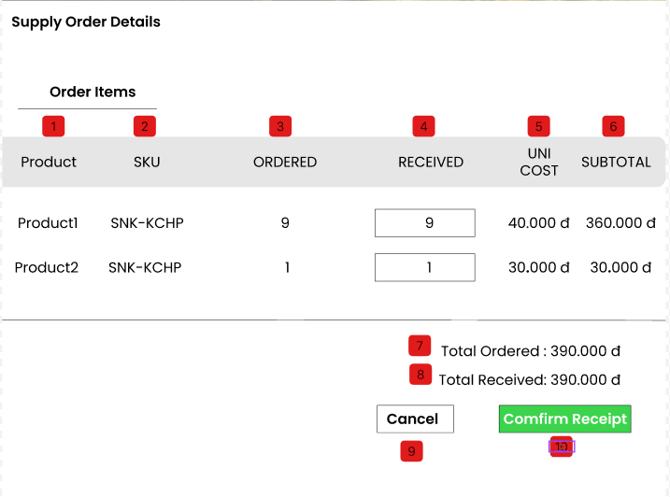
Hình 2.31. Giao diện trang nhập hàng

Đặc tả chi tiết
Màn hình | Nhập hàng
Mô tả | Giao diện cho phép Admin/Thủ kho kiểm tra và nhập số lượng thực tế hàng hóa nhận được từ nhà cung cấp so với đơn đặt hàng.
Truy cập | Admin nhấn vào một đơn nhập hàng có trạng thái "Đang chờ" hoặc "Đã đặt".
Đối tượng | Admin
Nội dung
Mục | Kiểu | Dữ liệu |  | Mô tả
1 | Column Header |  |  | Tiêu đề cột Product: Tên sản phẩm nhập kho.
2 | Column Header |  |  | Tiêu đề cột SKU: Mã quản lý kho của sản phẩm
3 | Column Header |  |  | Tiêu đề cột ORDERED: Số lượng đã đặt mua
4 | Column Header |  |  | Tiêu đề cột RECEIVED: Khu vực nhập số lượng thực tế nhận được
5 | Column Header |  |  | Tiêu đề cột UNI COST: Đơn giá nhập của sản phẩm.
6 | Column Header |  |  | Tiêu đề cột SUBTOTAL: Thành tiền
7 | Label |  |  | Total Ordered: Tổng giá trị đơn hàng theo số lượng đặt mua ban đầu
8 | Label |  |  | Total Received: Tổng giá trị thực tế phải trả dựa trên số lượng đã nhập
9 | Button |  |  | Nút "Cancel": Hủy bỏ thao tác nhập hàng và quay lại
10 | Button |  |  | Nút "Confirm Receipt": Xác nhận hoàn tất quá trình nhập kho và cập nhật tồn kho
Hoạt động
Tên | Mô tả |  | Thành công |  | Thất bại
Nhập số lượng nhận | Admin nhập số vào các ô bên dưới cột RECEIVED (4). |  | - Hệ thống chấp nhận giá trị số.  - Tự động tính lại SUBTOTAL (6) và Total Received (8) theo số lượng mới |  | - Sai định dạng: Nhập chữ hoặc ký tự đặc biệt  - Số âm: Báo lỗi nếu nhập số lượng < 0
Xác nhận nhập (Confirm) | Admin nhấn nút "Confirm Receipt" (10). |  | - Hệ thống cập nhật số lượng tồn kho của các sản phẩm tương ứng  - Đổi trạng thái đơn nhập sang "Completed"  - Tạo phiếu chi tương ứng  - Hiển thị "Nhập kho thành công" |  | - Lỗi hệ thống: "Không thể cập nhật tồn kho".  - Chưa nhập: Cảnh báo nếu tất cả số lượng nhận đều bằng 0 (tùy logic nghiệp vụ)
Hủy bỏ (Cancel) | Admin nhấn nút "Cancel" (9). |  | - Đóng giao diện nhập hàng  - Không có thay đổi nào về tồn kho.  - Quay lại màn hình danh sách đơn nhập

Giao diện Quản lý thu chi

Bảng mẫu
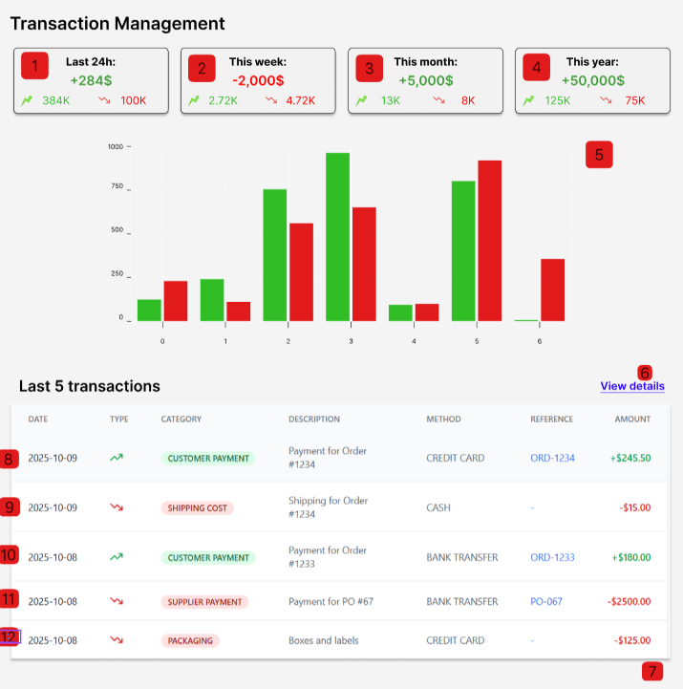
Hình 2.32. Giao diện trang quản lý thu chi

Đặc tả chi tiết
Màn hình | Quản lý thu chi
Mô tả | Giao diện Dashboard tài chính giúp Admin theo dõi dòng tiền (thu/chi) theo các mốc thời gian và xem lịch sử giao dịch gần nhất.
Truy cập | Admin nhấn vào menu "Transaction" hoặc "Finance" từ Dashboard chính.
Đối tượng | Admin
Nội dung
Mục | Kiểu | Dữ liệu |  | Mô tả
1 | Widget/Card |  |  | Thẻ thống kê Last 24h: Hiển thị tổng thu/chi trong 24 giờ qua
2 | Widget/Card |  |  | Thẻ thống kê This week: Hiển thị dòng tiền trong tuần
3 | Widget/Card |  |  | Thẻ thống kê This month: Hiển thị dòng tiền trong tháng
4 | Widget/Card |  |  | Thẻ thống kê This year: Hiển thị tổng dòng tiền trong năm
5 | Chart |  |  | Biểu đồ cột so sánh thu và chi qua các ngày/tháng
6 | Hyperlink |  |  | Liên kết "View details" để xem toàn bộ lịch sử giao dịch chi tiết hơn
7 | Container |  |  | Khu vực hiển thị bảng danh sách các giao dịch
8 | Label |  |  | Dữ liệu cột Date: Ngày tháng phát sinh giao dịch
9 | Icon |  |  | Biểu tượng cột Type: Mũi tên xanh hoặc đỏ biểu thị loại giao dịch
10 | Badge/Label |  |  | Nhãn cột Category: Loại danh mục thu
11 | Badge/Label |  |  | Nhãn cột Category: Loại danh mục chi
12 | Label |  |  | Dữ liệu ngày tháng của một dòng giao dịch khác
Hoạt động
Tên | Mô tả |  | Thành công |  | Thất bại
Xem thống kê (Dashboard) | Hệ thống tự động tính toán và hiển thị dữ liệu lên các thẻ (1, 2, 3, 4) và biểu đồ (5) khi trang được tải |  | - Các con số hiển thị chính xác theo thời gian thực  - Biểu đồ render đúng màu sắc |  | - Lỗi API: Hiển thị số 0 hoặc "N/A"  - Lỗi hiển thị: Biểu đồ không hiện ra hoặc bị méo
Xem chi tiết lịch sử | Admin nhấn vào liên kết "View details" (6) |  | - Chuyển hướng sang trang "Lịch sử giao dịch" đầy đủ với bộ lọc và tìm kiếm nâng cao |  | Liên kết hỏng hoặc không chuyển trang được
Phân loại giao dịch | Hệ thống hiển thị danh sách 5 giao dịch gần nhất trong bảng |  | - Giao dịch Thu : Hiển thị mũi tên xanh đi lên, số tiền dương (+), label xanh (10)  - Giao dịch Chi : Hiển thị mũi tên đỏ đi xuống (9), số tiền âm (-), label đỏ (11) |  | - Dữ liệu hiển thị sai màu sắc  - Không tải được danh sách
Kiểm tra trạng thái | Admin quan sát các chỉ số trong các thẻ thống kê (1-4) |  | - Hiển thị xu hướng tăng/giảm so với kỳ trước |  | - Không hiển thị chỉ số so sánh

Giao diện chi tiết giao dịch

Bảng mẫu

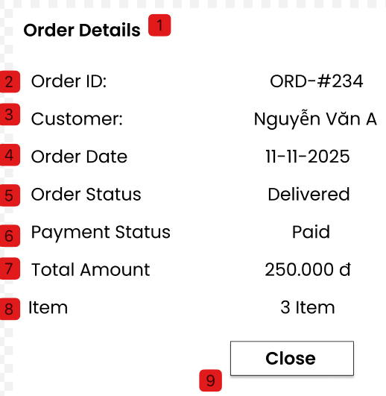
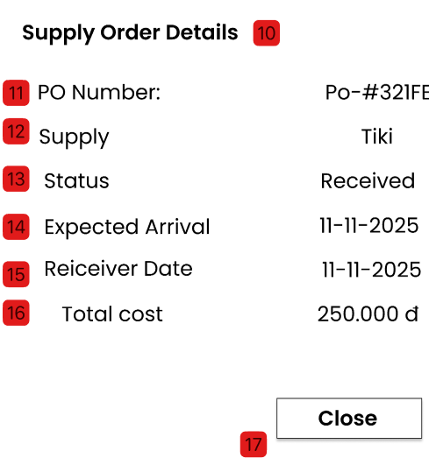

Hình 2.33. Giao diện trang Chi tiết giao dịch

Đặc tả chi tiết
Màn hình | Chi tiết giao dịch
Mô tả | Cửa sổ popup hiển thị thông tin tóm tắt của một giao dịch đơn hàng cụ thể để người dùng xem nhanh mà không cần chuyển trang.
Truy cập | Người dùng/Admin nhấn vào mã đơn hàng hoặc nút "View" trên bảng danh sách giao dịch.
Đối tượng | Admin
Nội dung
Mục | Kiểu | Dữ liệu |  | Mô tả
1 | Label |  |  | Tiêu đề: "Order Details"
2 | Label |  |  | Order ID: Mã định danh của giao dịch
3 | Label |  |  | Customer: Tên khách hàng thực hiện giao dịch
4 | Label |  |  | Order Date: Ngày tháng phát sinh giao dịch
5 | Label |  |  | Order Status: Trạng thái xử lý đơn hàng
6 | Label |  |  | Payment Status: Trạng thái thanh toán
7 | Label |  |  | Total Amount: Tổng giá trị của giao dịch
8 | Label |  |  | Item: Tổng số lượng mặt hàng trong đơn
9 | Button |  |  | Nút "Close": Đóng cửa sổ chi tiết giao dịch
10 | Label |  |  | Tiêu đề: "Supply Order Details"
11 | Label |  |  | PO Number: Mã đơn đặt hàng (Purchase Order)
12 | Label |  |  | Supply: Tên nhà cung cấp
13 | Label |  |  | Status: Trạng thái hiện tại của đơn nhập
14 | Label |  |  | Expected Arrival: Ngày dự kiến hàng về
15 | Label |  |  | Receiver Date: Ngày thực tế đã nhận hàng (ví dụ: 11-11-2025) (Lưu ý: trong hình đang ghi là "Reiceiver" - lỗi chính tả nhỏ ở UI)
16 | Label |  |  | Total cost: Tổng chi phí nhập hàng
17 | Button |  |  | Nút "Close": Đóng cửa sổ chi tiết
Hoạt động
Tên | Mô tả |  | Thành công |  | Thất bại
Xem chi tiết | Hệ thống tải dữ liệu giao dịch khi popup được mở. |  | Hiển thị đầy đủ và chính xác các thông tin (2, 3, 4, 5, 6, 7, 8) tương ứng với đơn hàng được chọn. |  |  | - Lỗi tải: Các trường thông tin trống hoặc hiển thị "N/A"  - Sai dữ liệu: Hiển thị thông tin của đơn hàng khác
Đóng (Close) | Người dùng nhấn nút "Close" (9) |  | Cửa sổ popup đóng lại, người dùng quay về màn hình danh sách trước đó
Xem chi tiết PO | Hệ thống tự động tải dữ liệu khi popup mở ra. |  | Hiển thị chính xác các thông tin PO Number (11), Nhà cung cấp (12), Trạng thái (13) và các mốc thời gian/chi phí |  | - Lỗi tải: Các trường dữ liệu trống.  - Sai dữ liệu: Hiển thị nhầm thông tin của đơn hàng khác
Đóng (Close) | Admin nhấn nút "Close" (17). |  | Cửa sổ popup đóng lại, quay về danh sách đơn hàng/giao dịch.

Giao diện Tạo mới giao dịch

Bảng mẫu
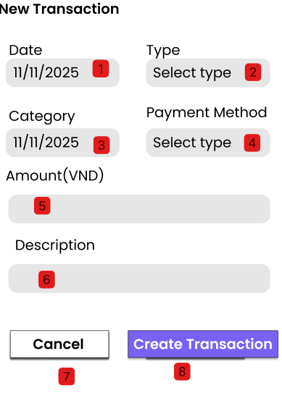

Hình 2.34. Giao diện trang tạo mới giao dịch

Đặc tả chi tiết
Màn hình | Tạo mới giao dịch
Mô tả | Giao diện cho phép Admin tạo thủ công một phiếu thu hoặc chi mới để ghi nhận vào hệ thống tài chính.
Truy cập | Admin nhấn nút "Add Transaction" từ màn hình Quản lý thu chi hoặc Quản lý kho.
Đối tượng | Admin
Nội dung
Mục | Kiểu | Dữ liệu |  | Mô tả
1 | Date Picker |  |  | Ô chọn Date: Ngày tháng phát sinh giao dịch
2 | Dropdown |  |  | Danh sách chọn Type: Loại giao dịch
3 | Dropdown | Loại Văn Bản |  | Danh sách chọn Category: Danh mục chi tiết
4 | Dropdown | Đơn Vị Ban Hành |  | Danh sách chọn Payment Method: Phương thức thanh toán
5 | Text Box |  |  | Ô nhập Amount: Số tiền của giao dịch
6 | Text Box |  |  | Ô nhập Description: Mô tả chi tiết nội dung giao dịch.
7 | Button |  |  | Nút "Cancel": Hủy bỏ việc tạo giao dịch và đóng biểu mẫu.
8 | Button |  |  | Nút "Cancel": Hủy bỏ việc tạo giao dịch và đóng biểu mẫu
Hoạt động
Tên | Mô tả |  | Thành công |  | Thất bại
Chọn ngày | Admin chọn ngày từ lịch tại ô (1). |  | Ngày được chọn hiển thị đúng định dạng (dd/mm/yyyy). |  |  | Chọn sai định dạng ngày hoặc lỗi hiển thị lịch
Chọn phân loại | Admin chọn giá trị tại các dropdown Type (2), Category (3), Method (4). |  | Giá trị được chọn hiển thị trong ô tương ứng. |  | Danh sách trống
Nhập số tiền | Admin nhập con số vào ô Amount (5). |  | Chỉ chấp nhận ký tự số. |  | - Nhập chữ: Báo lỗi hoặc không cho nhập.  - Số âm: Báo lỗi nếu nhập số tiền < 0
Tạo giao dịch (Create) | Admin nhấn nút "Create Transaction" (8). |  | - Hệ thống kiểm tra dữ liệu đầy đủ.  - Lưu giao dịch vào Database.  - Cập nhật lại số dư và biểu đồ thống kê.  - Hiển thị "Tạo giao dịch thành công" |  | - Thiếu thông tin: Báo lỗi "Vui lòng nhập số tiền và chọn loại giao dịch"  - Lỗi hệ thống: "Không thể lưu giao dịch lúc này"
Hủy bỏ (Cancel) | Admin nhấn nút "Cancel" (7). |  | - Đóng biểu mẫu.  - Không có giao dịch nào được tạo.  - Quay lại màn hình quản lý

Giao diện Quản lý đơn hàng

Bảng mẫu
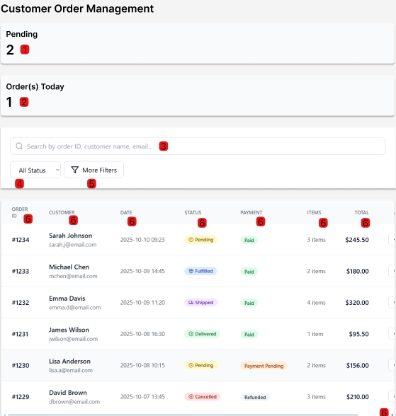
Hình 2.35. Giao diện trang Quản lý đơn hàng

Đặc tả chi tiết
Màn hình | Quản lý đơn hàng
Mô tả | Giao diện cho phép quản trị viên xem, tìm kiếm và theo dõi trạng thái của tất cả các đơn hàng từ khách hàng
Truy cập | Admin nhấn vào menu "Order Management" từ Dashboard quản trị
Đối tượng | Admin
Nội dung
Mục | Kiểu | Dữ liệu | Mô tả
1 | Widget/Card |  | Thẻ thống kê Pending: Hiển thị số lượng đơn hàng đang chờ xử lý
2 | Widget/Card |  | Thẻ thống kê Order(s) Today: Hiển thị tổng số đơn hàng mới phát sinh trong ngày
3 | Text Box |  | Ô nhập từ khóa Search
4 | Dropdown |  | Danh sách chọn lọc theo trạng thái đơn hàng
5 | Button |  | Nút "More Filters" để mở rộng các tùy chọn lọc nâng cao khác
6 | Data Table |  | Bảng danh sách đơn hàng bao gồm các cột thông tin chi tiết
Hoạt động
Tên | Mô tả |  | Thành công | Thất bại
Xem thống kê nhanh | Hệ thống tự động tải số liệu cho các thẻ (1) và (2) khi vào trang |  | Hiển thị chính xác số lượng đơn Pending và đơn trong ngày | Hiển thị số 0 hoặc ký tự loading mãi nếu lỗi API
Tìm kiếm đơn hàng | Admin nhập Mã đơn, Tên hoặc Email vào ô (3) và nhấn Enter |  | Bảng dữ liệu (6) lọc và chỉ hiển thị các đơn hàng khớp với từ khóa | Hiển thị thông báo "No orders found" nếu không có kết quả trùng khớp
Lọc theo trạng thái | Admin chọn trạng thái (ví dụ: Pending) từ Dropdown (4) |  | Bảng dữ liệu cập nhật, chỉ hiện các đơn hàng có trạng thái tương ứng | Bảng dữ liệu trống
Lọc nâng cao | Admin nhấn nút "More Filters" (5) |  | Mở ra cửa sổ/pop-up chứa các bộ lọc khác | Không có phản hồi khi nhấn nút
Xem danh sách | Admin cuộn xem bảng dữ liệu (6) |  | - Hiển thị đầy đủ thông tin  - Các trạng thái (Status/Payment) được hiển thị dưới dạng nhãn màu (Badge) trực quan (Vàng: Pending, Xanh: Paid/Delivered, Đỏ: Cancelled) | - Dữ liệu bị lỗi hiển thị  - Lỗi phân trang
Chi tiết đơn hàng | Admin nhấn vào một dòng bất kỳ trong bảng (6) |  | Chuyển hướng sang trang "Chi tiết đơn hàng"để xem và xử lý

Giao diện Xem chi tiết đơn hàng

Bảng mẫu
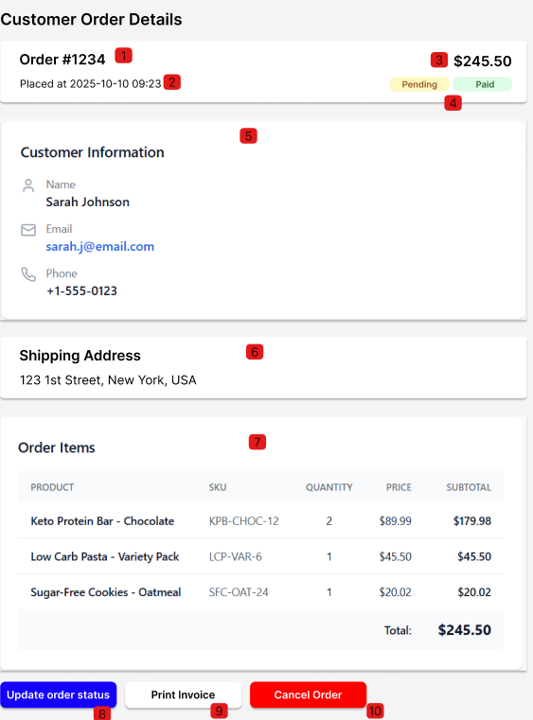
Hình 2.36. Giao diện trang Xem chi tiết đơn hàng

Đặc tả chi tiết
Màn hình | Xem chi tiết đơn hàng
Mô tả | Giao diện hiển thị toàn bộ thông tin chi tiết về một đơn hàng cụ thể, bao gồm thông tin khách hàng, sản phẩm, và các hành động xử lý đơn hàng
Truy cập | Admin nhấn vào mã đơn hàng hoặc nút "View" từ danh sách Quản lý đơn hàng
Đối tượng | Admin
Nội dung
Mục | Kiểu | Dữ liệu |  | Mô tả
1 | Label |  |  | Mã đơn hàng, ví dụ: "Order #1234"
2 | Label |  |  | Thời gian đặt hàng: "Placed at 2025-10-10 09:23"
3 | Label |  |  | Tổng giá trị đơn hàng hiển thị nổi bật ở góc trên: "$245.50"
4 | Badge/Tag |  |  | Trạng thái đơn hàng: Gồm trạng thái xử lý và trạng thái thanh toán
5 | Block/Card |  |  | Khu vực Customer Information: Hiển thị Tên, Email, và Số điện thoại của khách hàng
6 | Block/Card |  |  | Khu vực Shipping Address: Hiển thị địa chỉ giao hàng chi tiết
7 | Table |  |  | Bảng Order Items: Liệt kê chi tiết các sản phẩm
8 | Button |  |  | Nút "Update order status": Để thay đổi trạng thái xử lý của đơn hàng
9 | Button |  |  | Nút "Print Invoice": Để xuất hoặc in hóa đơn cho đơn hàng này
10 | Button |  |  | Nút "Cancel Order": Để hủy bỏ đơn hàng nếu cần thiết
Hoạt động
Tên | Mô tả |  | Thành công |  | Thất bại
Cập nhật trạng thái | Admin nhấn nút "Update order status" (8) |  | - Hiển thị cửa sổ cho phép chọn trạng thái mới  - Sau khi lưu, nhãn trạng thái (4) được cập nhật màu sắc và nội dung mới tương ứng |  | - Lỗi hệ thống: Không lưu được trạng thái mới  - Quyền hạn: Báo lỗi nếu tài khoản không có quyền sửa đơn hàng
In hóa đơn | Admin nhấn nút "Print Invoice" (9) |  | - Hệ thống tạo file PDF hóa đơn hoặc mở cửa sổ xem trước khi in của trình duyệt |  | - Lỗi tạo file PDF hoặc lỗi kết nối máy in
Hủy đơn hàng | Admin nhấn nút "Cancel Order" (10) |  | - Hiển thị hộp thoại xác nhận "Bạn có chắc chắn muốn hủy đơn này?"  - Nếu chọn Yes: Trạng thái đơn (4) chuyển thành "Cancelled", các nút xử lý khác có thể bị vô hiệu hóa |  | - Đơn hàng đã ở trạng thái không thể hủy  - Admin chọn "No" ở bước xác nhận
Xem chi tiết | Hệ thống tải dữ liệu khi vào trang. |  | - Các thông tin (1, 2, 3, 5, 6, 7) hiển thị đầy đủ, chính xác khớp với dữ liệu trong Database |  | - Dữ liệu trống: Một số trường bị thiếu  - Lỗi tải: Trang trắng hoặc quay vòng loading mãi.

Giao diện Chỉnh sửa đơn hàng

Bảng mẫu
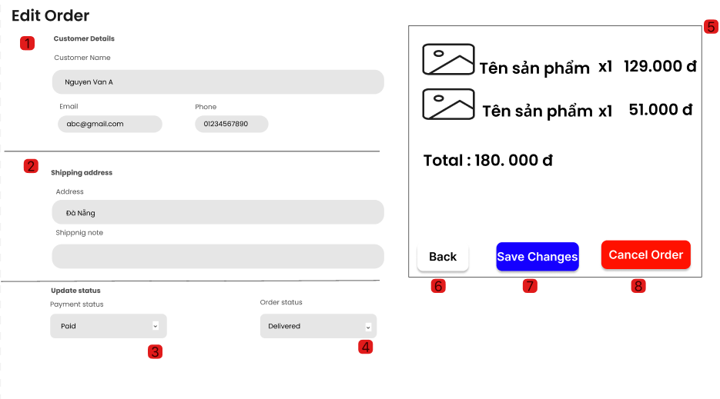
Hình 2.37. Giao diện trang chỉnh sửa đơn hàng

Đặc tả chi tiết
Màn hình | Chỉnh sửa đơn hàng
Mô tả | Giao diện cho phép Admin thay đổi thông tin người nhận, địa chỉ giao hàng và cập nhật trạng thái của một đơn hàng.
Truy cập | Admin nhấn nút "Edit" hoặc "Update" từ trang Chi tiết đơn hàng.
Đối tượng | Admin
Nội dung
Mục | Kiểu | Dữ liệu |  | Mô tả
1 | Badge/Tag |  |  | Khu vực thông tin của khách hàng
2 | Badge/Tag |  |  | Khu vực thông tin giao hàng
3 | Dropdown |  |  | Danh sách chọn Payment status: Cập nhật trạng thái thanh toán
4 | Dropdown |  |  | Danh sách chọn Order status: Cập nhật trạng thái xử lý đơn hàng
5 | Card/Block |  |  | Tóm tắt đơn hàng: Khung hiển thị danh sách sản phẩm và Tổng tiền để đối chiếu
6 | Button |  |  | Nút "Back": Quay lại trang danh sách hoặc chi tiết mà không lưu thay đổi
7 | Button |  |  | Nút "Save Changes": Lưu lại toàn bộ thông tin đã chỉnh sửa vào hệ thống
8 | Button |  |  | Nút "Cancel Order": Hủy bỏ đơn hàng này
Hoạt động
Tên | Mô tả |  | Thành công |  | Thất bại
Chọn trạng thái (3, 4) | Admin nhấn vào dropdown Payment status (3) hoặc Order status (4) và chọn giá trị mới. |  | Ô hiển thị giá trị vừa chọn (ví dụ: chuyển từ "Unpaid" sang "Paid"). |  | Không tải được danh sách trạng thái
Xem đối chiếu (5) | Hệ thống hiển thị danh sách sản phẩm và tổng tiền ở khung bên phải (5). |  | Admin xem được thông tin sản phẩm để đảm bảo đang sửa đúng đơn hàng. |  | Dữ liệu sản phẩm không hiển thị hoặc bị sai lệch.
Lưu thay đổi (7) | Admin nhấn nút "Save Changes" (7) |  | - Hệ thống kiểm tra dữ liệu hợp lệ  - Cập nhật DB thành công  - Hiển thị thông báo "Đã cập nhật đơn hàng"  - Chuyển về trang chi tiết |  | - Thiếu dữ liệu: Báo lỗi các trường bắt buộc  - Lỗi Server: Thông báo "Có lỗi xảy ra, vui lòng thử lại"
Hủy đơn (8) | Nhấn nút "Thêm" để lưu Phòng |  | - Hiển thị popup xác nhận hủy  - Nếu chọn Yes: Đơn hàng chuyển sang trạng thái "Cancelled" |  | - Đơn hàng không thể hủy
Quay lại (6) | Nhấn nút "Quay lại" để trở về giao diện trước đó |  | Hủy bỏ các thao tác đang nhập dở và quay về màn hình trước đó

Giao diện Quản lý người dùng

Bảng mẫu
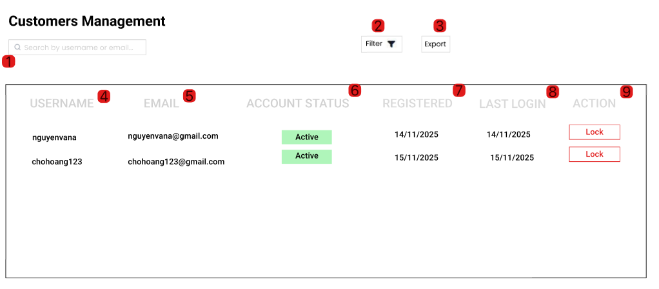
Hình 2.38. Giao diện trang Quản lý người dùng

Đặc tả chi tiết
Màn hình | Quản lý người dùng
Mô tả | CRUD, quản lý tài khoản của người dùng trong hệ thống
Truy cập | Admin nhấn vào menu "User Management" từ Dashboard quản trị.
Đối tượng | Admin
Nội dung
Mục | Kiểu | Dữ liệu |  | Mô tả
1 | Text box |  |  | Ô nhập từ khóa Search: Tìm kiếm sản phẩm theo mã SKU hoặc tên sản phẩm.
2 | Button |  |  | Nút Filter: Mở bộ lọc nâng cao để sàng lọc danh sách khách hàng.
3 | Button |  |  | Nút Export: Xuất danh sách khách hàng hiện tại ra file  để làm báo cáo.
4 | Column Header |  |  | Tiêu đề cột USERNAME: Tên đăng nhập của khách hàng.
5 | Column Header |  |  | Tiêu đề cột EMAIL: Địa chỉ email liên lạc.
6 | Column Header |  |  | Tiêu đề cột ACCOUNT STATUS: Trạng thái hiện tại
7 | Column Header |  |  | Tiêu đề cột REGISTERED: Ngày khách hàng đăng ký tài khoản.
8 | Column Header |  |  | Tiêu đề cột LAST LOGIN: Thời điểm đăng nhập gần nhất của khách hàng.
9 | Column Header |  |  | Tiêu đề cột ACTION: Chứa các nút hành động, ví dụ nút "Lock" để khóa tài khoản.
Hoạt động
Tên | Mô tả |  | Thành công |  | Thất bại
Tìm kiếm (Search) | Admin nhập tên/email vào ô (1) |  | Danh sách tự động lọc theo từ khóa nhập vào |  | Không tìm thấy kết quả phù hợp.
Xuất dữ liệu (Export) | Admin nhấn nút "Export" (3) |  | Hệ thống tải xuống file danh sách (.csv/.xlsx) chứa thông tin khách hàng đang hiển thị |  | Lỗi server, không tạo được file
Khóa tài khoản (Lock) | Admin nhấn nút "Lock" tại cột (10) |  | - Trạng thái Account Status (7) chuyển sang "Locked" (hoặc Inactive)  - Nút Lock chuyển thành Unlock.  - Người dùng không thể đăng nhập được nữa |  | - Lỗi hệ thống: "Không thể khóa tài khoản này"
Xem lịch sử | Hệ thống hiển thị ngày đăng ký (8) và lần đăng nhập cuối (9) |  | Admin nắm được mức độ hoạt động của khách hàng |  | Dữ liệu ngày tháng bị lỗi hoặc trống

Giao diện Chắm sóc khách hàng

Bảng mẫu
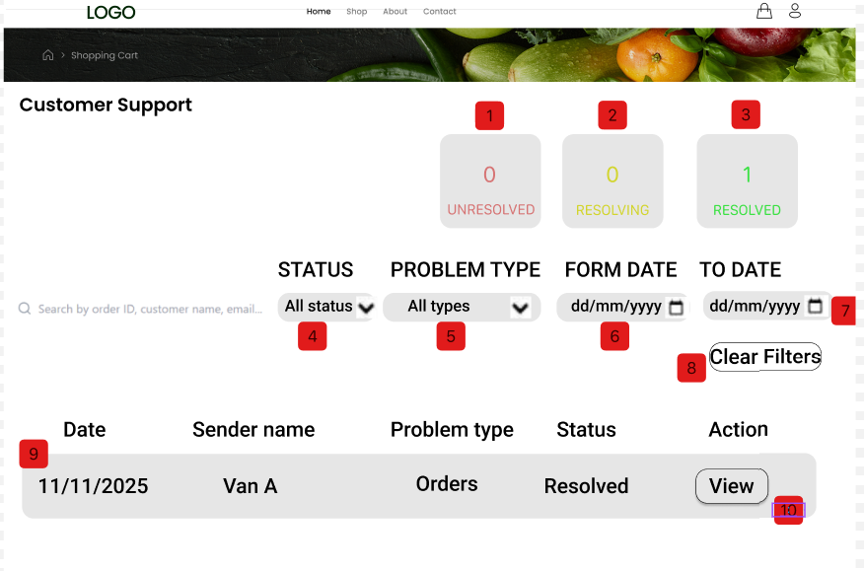
Hình 2.39. Giao diện trang chắm sóc khách hàng

Đặc tả chi tiết
Màn hình | Chắm sóc khách hàng
Mô tả | Giao diện quản trị giúp Admin theo dõi, lọc và xử lý các yêu cầu hỗ trợ từ khách hàng.
Truy cập | Admin nhấn vào menu "Customer Support" từ Dashboard quản trị.
Đối tượng | Admin
Nội dung
Mục | Kiểu | Dữ liệu |  | Mô tả
1 | Widget/Card |  |  | Nhập họ tên của người dùng.
2 | Widget/Card |  |  | Chọn giới tính của người dùng.
3 | Widget/Card |  |  | Nhập hoặc chọn ngày sinh của người dùng.
4 | Dropdown |  |  | Nhập địa chỉ của người dùng.
5 | Dropdown |  |  | Nhập số điện thoại của người dùng.
6 | Date Picker |  |  | Nhập email của người dùng.
7 | Date Picker |  |  | Chọn phòng ban mà người dùng thuộc về.
8 | Button |  |  | Chọn chức vụ của người dùng.
9 | Label |  |  | Nhập tên đăng nhập của người dùng.
10 | Button |  |  | Nhập mật khẩu tài khoản của người dùng.
Hoạt động
Tên | Mô tả |  | Thành công |  | Thất bại
Xem thống kê | Hệ thống tự động tải số liệu cho các thẻ (1, 2, 3) khi vào trang. |  | Hiển thị chính xác số lượng yêu cầu theo từng trạng thái. |  | Hiển thị số 0 hoặc lỗi kết nối nếu không tải được dữ liệu.
Lọc danh sách | Admin chọn giá trị tại các bộ lọc (4, 5) hoặc chọn khoảng thời gian (6, 7). |  | Danh sách bên dưới tự động cập nhật, chỉ hiển thị các dòng thỏa mãn điều kiện lọc. |  | Hiển thị danh sách trống nếu không có kết quả phù hợp.
Xóa bộ lọc | Admin nhấn nút "Clear Filters" (8). |  | Đưa các dropdown và ngày tháng về mặc định. Hiển thị lại toàn bộ danh sách.
Xem chi tiết (View) | Admin nhấn nút "View" (10) tại một dòng yêu cầu. |  | Chuyển hướng sang trang chi tiết hỗ trợ (nơi Admin có thể trả lời email/chat với khách). |  | Nút không phản hồi hoặc báo lỗi "Yêu cầu không tồn tại".

Giao diện Chi tiết yêu cầu

Bảng mẫu
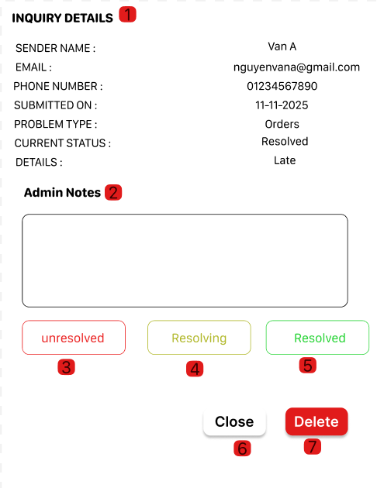
Hình 2.40. Giao diện trang chi tiết yêu cầu

Đặc tả chi tiết
Màn hình | Chi tiết yêu cầu
Mô tả | Giao diện hiển thị nội dung chi tiết của một phiếu hỗ trợ, cho phép Admin ghi chú và cập nhật trạng thái xử lý.
Truy cập | Admin nhấn nút "View" từ danh sách Chăm sóc khách hàng (Customer Support).
Đối tượng | Admin
Nội dung
Mục | Kiểu | Mục |  | Kiểu
1 | Text Block |  |  | Thông tin người gửi & Vấn đề: Bao gồm Sender Name (Tên), Email, Phone, Submitted On (Ngày gửi), Problem Type (Loại vấn đề), Current Status (Trạng thái hiện tại), và Details (Nội dung chi tiết: "Late").
2 | Text Area |  |  | Ô nhập Admin Notes: Khu vực để nhân viên hỗ trợ ghi chú nội bộ về quá trình xử lý
3 | Button |  |  | Nút trạng thái "unresolved": Đánh dấu yêu cầu là Chưa giải quyết.
4 | Button |  |  | Nút trạng thái "Resolving": Đánh dấu yêu cầu là Đang xử lý.
5 | Button |  |  | Nút trạng thái "Resolved": Đánh dấu yêu cầu là Đã giải quyết xong.
6 | Button |  |  | Nút "Close": Đóng cửa sổ chi tiết và quay lại danh sách.
7 | Button |  |  | Nút "Delete": Xóa vĩnh viễn yêu cầu này khỏi hệ thống.
Hoạt động
Tên | Mô tả |  | Tên |  | Mô tả
Xem thông tin | Hệ thống tải dữ liệu khi mở popup. |  | Xem thông tin |  | Hệ thống tải dữ liệu khi mở popup.
Ghi chú (Note) | Admin nhập nội dung vào ô Admin Notes (2). |  | Ghi chú (Note) |  | Admin nhập nội dung vào ô Admin Notes (2).
Cập nhật trạng thái | Admin nhấn vào một trong các nút trạng thái (3), (4), hoặc (5). |  | Cập nhật trạng thái |  | Admin nhấn vào một trong các nút trạng thái (3), (4), hoặc (5).
Xóa yêu cầu | Admin nhấn nút "Delete" (7). |  | Xóa yêu cầu |  | Admin nhấn nút "Delete" (7).
Đóng cửa sổ | Admin nhấn nút "Close" (6). |  | Đóng cửa sổ |  | Admin nhấn nút "Close" (6).

Giao diện Trang chủ

Bảng mẫu
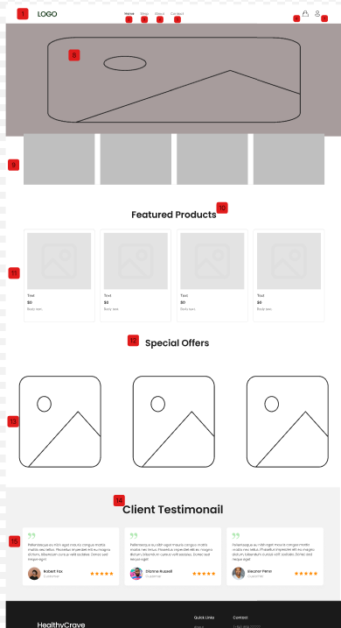
Hình 2.41. Giao diện trang trang chủ

Đặc tả chi tiết
Màn hình | Trang chủ
Mô tả | Trang đích đầu tiên người dùng nhìn thấy, cung cấp cái nhìn tổng quan về thương hiệu, các sản phẩm nổi bật và điều hướng chính.
Truy cập | Truy cập trực tiếp qua tên miền website hoặc nhấn vào Logo.
Đối tượng | Admin,Thành viên,Khách vãng lai
Nội dung
Mục | Kiểu | Dữ liệu |  | Mô tả
1 | Image/Link |  |  | Logo thương hiệu: Nhấn vào để quay lại trang chủ
2 | Navigation Link |  |  | Menu điều hướng chính: Bao gồm các liên kết Home, Shop, About, Contact
3 | Navigation Link |  |  | Menu điều hướng chính: Bao gồm các liên kết Home, Shop, About, Contact
4 | Navigation Link |  |  | Menu điều hướng chính: Bao gồm các liên kết Home, Shop, About, Contact
5 | Navigation Link |  |  | Menu điều hướng chính: Bao gồm các liên kết Home, Shop, About, Contact
6 | Icon Button |  |  | Giỏ hàng (Cart): Biểu tượng túi mua sắm, hiển thị số lượng sản phẩm
7 | Icon Button |  |  | Tài khoản (User): Biểu tượng người dùng để Đăng nhập/Đăng ký hoặc vào Profile
8 | Image/Slider |  |  | Banner chính (Hero Section): Hình ảnh quảng cáo lớn hoặc slider chạy các chương trình nổi bật
9 | Block/Grid |  |  | Khu vực Tính năng/Danh mục: Các khối nhỏ hiển thị lợi ích (ví dụ: Free Shipping) hoặc danh mục sản phẩm chính
10 | Label |  |  | Tiêu đề section "Featured Products"
11 | Card |  |  | Thẻ sản phẩm: Hiển thị tóm tắt của một sản phẩm
12 | Label |  |  | Tiêu đề section "Special Offers"
13 | Image/Banner |  |  | Banner khuyến mãi: Các hình ảnh quảng cáo cho bộ sưu tập hoặc sự kiện giảm giá đặc biệt
14 | Label |  |  | Tiêu đề section "Client Testimonial"
15 | Card/Slider |  |  | Thẻ đánh giá: Hiển thị nội dung nhận xét, avatar, tên và số sao đánh giá của khách hàng
Hoạt động
Tên | Mô tả |  | Thành công |  | Thất bại
Điều hướng Menu | Người dùng nhấn vào các liên kết (2, 3, 4, 5). |  | Chuyển hướng đến trang tương ứng (Shop, About, Contact). |  | Lỗi 404 nếu trang đích chưa liên kết
Xem chi tiết sản phẩm | Người dùng nhấn vào thẻ sản phẩm (11). |  | Chuyển hướng sang trang Chi tiết sản phẩm (Product Detail) của sản phẩm đó. |  | Sản phẩm bị xóa hoặc lỗi đường dẫn
Truy cập Giỏ/Tài khoản | Người dùng nhấn vào icon (6) hoặc (7). |  | (6) Mở trang Giỏ hàng.  (7) Mở trang Đăng nhập hoặc Menu tài khoản |  | Không phản hồi
Xem Banner/Offer | Người dùng nhấn vào Banner chính (8) hoặc Banner ưu đãi (13). |  | Chuyển hướng đến trang danh sách sản phẩm thuộc chương trình khuyến mãi đó
Xem đánh giá | Hệ thống tự động hiển thị hoặc trượt các đánh giá (15). |  | Hiển thị thông tin người dùng và nội dung đánh giá thực tế |  | Dữ liệu đánh giá trống.

Giao diện Dashboard

Bảng mẫu
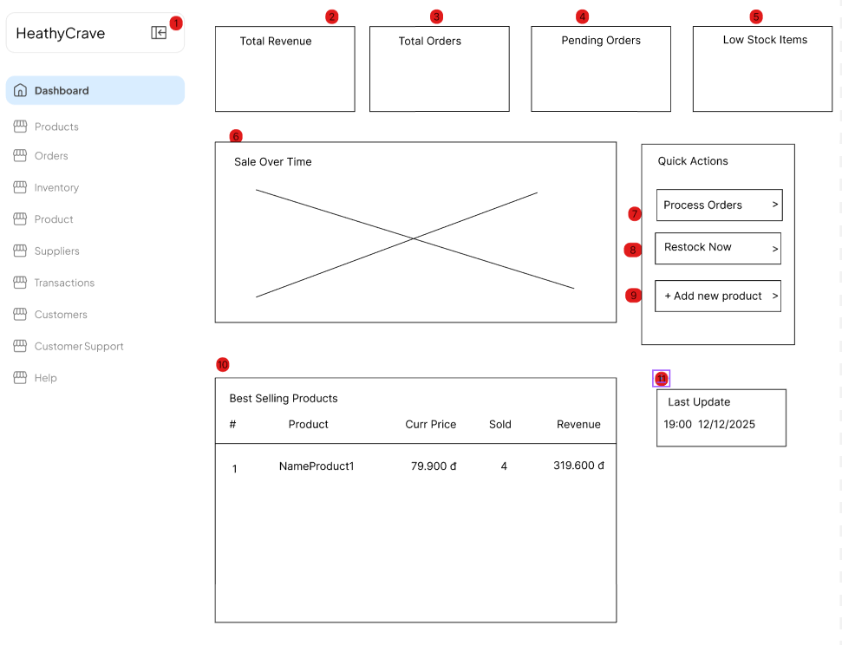
Hình 2.41. Giao diện Dashboard

Đặc tả chi tiết
Màn hình | Dashboard
Mô tả | Trung tâm điều khiển chính của Admin, cung cấp cái nhìn toàn diện về tình hình kinh doanh (Doanh thu, Đơn hàng, Kho) và các công cụ truy cập nhanh.
Truy cập | Mặc định xuất hiện sau khi Admin đăng nhập thành công.
Đối tượng | Admin
Nội dung
Mục | Kiểu | Dữ liệu |  | Mô tả
1 | Icon Button |  |  | Nút Thu gọn/Mở rộng Menu: Ẩn hoặc hiện thanh sidebar bên trái để mở rộng không gian làm việc.
2 | Widget/Card |  |  | Thẻ Total Revenue: Hiển thị tổng doanh thu tích lũy của hệ thống.
3 | Widget/Card |  |  | Thẻ Total Orders: Hiển thị tổng số đơn hàng đã nhận.
4 | Widget/Card |  |  | Thẻ Pending Orders: Số lượng đơn hàng đang chờ xử lý, cần Admin can thiệp ngay.
5 | Widget/Card |  |  | Thẻ Low Stock Items: Cảnh báo số lượng mặt hàng sắp hết tồn kho.
6 | Chart |  |  | Biểu đồ Sale Over Time: Đường biểu diễn xu hướng doanh số bán hàng theo thời gian.
7 | Button |  |  | Nút "Process Orders >": Lối tắt (Quick Action) dẫn trực tiếp đến màn hình Xử lý đơn hàng.
8 | Button |  |  | Nút "Restock Now >": Lối tắt dẫn trực tiếp đến màn hình Nhập hàng/Quản lý kho.
9 | Button |  |  | Nút "+ Add new product >": Lối tắt mở nhanh form Thêm sản phẩm mới.
10 | Table |  |  | Bảng Best Selling Products: Danh sách top sản phẩm bán chạy nhất
11 | Label/Box |  |  | Last Update: Hiển thị thời gian cập nhật dữ liệu gần nhất
Hoạt động
Tên | Mô tả |  | Thành công |  | Thất bại
Tự động tải dữ liệu | Hệ thống tự động tổng hợp số liệu từ Database khi trang tải xong. |  | - Các thẻ (2,3,4,5) hiển thị con số chính xác  - Biểu đồ (6) và Bảng (10) hiển thị dữ liệu tương ứng.  - Thời gian cập nhật (11) là thời điểm hiện tại |  | - Lỗi Server: Các ô số liệu hiển thị "N/A" hoặc quay vòng loading mãi  - Không có dữ liệu: Biểu đồ trống trơn
Thao tác nhanh (Quick Actions) | Admin nhấn vào các nút (7), (8), hoặc (9). |  | - (7) Chuyển hướng sang trang Quản lý đơn hàng (UI_35)  - (8) Chuyển hướng sang trang Nhập kho (UI_30/31)  - (9) Chuyển hướng sang trang Thêm sản phẩm (UI_23) |  | Liên kết bị hỏng hoặc Admin không có quyền truy cập chức năng đó
Thu gọn Menu | Admin nhấn vào icon (1). |  | Thanh menu bên trái thu nhỏ lại (chỉ hiện icon), nội dung chính mở rộng ra toàn màn hình. |  | Menu bị kẹt, không phản hồi.
Xem Banner/Offer | Người dùng nhấn vào Banner chính (8) hoặc Banner ưu đãi (13). |  | Chuyển hướng đến trang danh sách sản phẩm thuộc chương trình khuyến mãi đó
Xem đánh giá | Hệ thống tự động hiển thị hoặc trượt các đánh giá (15). |  | Hiển thị thông tin người dùng và nội dung đánh giá thực tế |  | Dữ liệu đánh giá trống.

